**Задание 1**

1. Запуск программы
2. Главная панель программы – знакомство.
3. Работа со справочниками.
4. Ввод информации о новом клиенте – коммерческой организации.
5. Открытие для клиента расчетного счета.
6. Просмотр оборотов и остатков по расчётному счёту в конце дня, формирование оборотно-сальдовой ведомости по счету.
7. Просмотр истории лицевого счёта.
8. Просмотр остатков и оборотов по счету кассы и по каждому из символов кассплана за заданный период. Экспортирование информации в Excel.
9. **Запуск программы**

Для запуска программы следует ввести команду Пуск

→ Программы → Подключение к удаленному рабочему столу (рис.1).

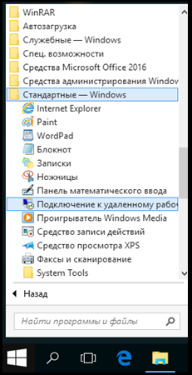

*Рис. 1 Подключение к удаленному рабочему столу*

В появившемся окне вводим **\\lpvserver16** (рис. 2).

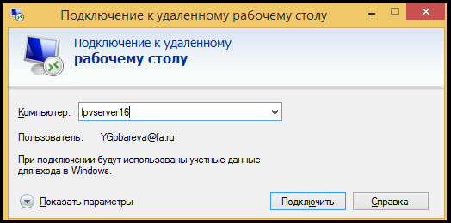

*Рис. 2 Подключение к серверу*

На рабочем столе запустить программу Diasoft .

Появится окно (рис. 3).

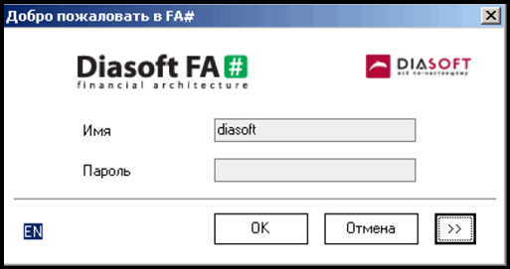

*Рис. 3 Окно запуска программы Diasoft*

Для регистрации пользователя на выбранной базе данных ввести следующие параметры:

Имя – diasoft.

Пароль – 123456.

После загрузки основной системы на экране появится ее главная панель.

1. **Главная панель программы**

Главная панель программы представлена на рис.4.



*Рис. 4. Главная панель программы*

В верхней части окна находится строка заголовка, содержащая название программы и ее редакцию. Следующая строка содержит главное меню программы, под ним расположена панель пиктограмм, предназначенная для быстрого вызова наиболее часто используемых команд.

Пиктограммы могут быть добавлены или удалены пользователем при вызове пункта меню «***Добавить/Удалить кнопки***», который вызывается из основной панели инструментов (рис. 5).

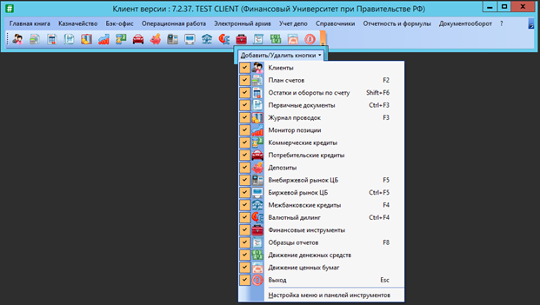

*Рис. 5. Настройка панели пиктограмм*

**Таблица 1**

**Наиболее часто употребляемые «горячие» клавиши**

|  |  |
| --- | --- |
| «Горячие» клавиши | Назначение |
| F1 | Получение справочной информации |
| Insert | Добавление записи |
| Delete | Удаление записи |
| CTRL+Enter | Редактирование записи |
| CTRL+W | Просмотр |
| CTRL+ Insert | Добавить по образцу |
| SPACE(пробел) | Выделение записи |
| Стрелка вниз | Выбор из списка |
| CTRL+ SPACE | Массовое выделение отображаемых записей |
| SHIFT+ SPACE | Отмена массового выделения всех записей |
| Esc | Отмена текущей операции (или действия) |
| F7 | Поиск |
| SHIFT+ F7 | Фильтр |
| Alt+F7 | Жесткий поиск |
| CTRL+F7 | Сортировка |
| F8 | Образцы отчетов |
| Alt+F4 | Выход из программы |

1. **Работа со справочниками.**

Справочники содержат нормативно-справочную информацию и содержат следующие таблицы:

* план счетов;
* финансовые инструменты;
* банки;
* расчетно-денежные документы;
* географический справочник;
* финансовые инструменты;
* классификаторы и т.д..

**! Задание:**

Необходимо ознакомиться с каждым справочником.

Для работы со справочниками следует выбрать пункт меню «***Справочники***» в главном меню системы.

На рис. 6 представлено основное меню доступных для работы справочников, сгруппированных по отдельным позициям.

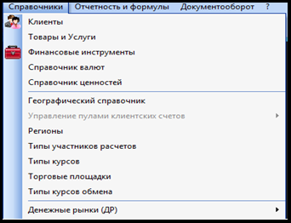

*Рис. 6 Фрагмент списка команд меню «Справочники»*

Поскольку справочники, как говорилось выше, имеют иерархическую структуру, то, выбирая ту или иную группу и раскрывая ее по клавише ⯈, на экране появляется дополнительное окно, содержащее набор конкретных справочников системы (рис. 7). Большинство справочных данных вводится при установке системы, а в дальнейшем, при необходимости, пользователь имеет возможность в соответствии со своими правами обновлять, редактировать и вводить новые данные в систему.

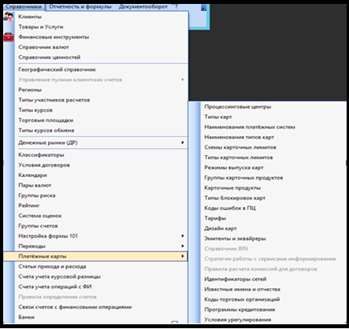

*Рис. 7 Иерархическая структура справочника «Платежные карты» меню «Справочники»*

**Справочник «Пачки документов»**

В целях достижения большего контроля за потоком документов и повышения ответственности исполнителей при обработке документов в системе используется пачечная технология. Вся информация о созданных и действующих в системе папках хранится в специальном справочнике «***Пачки***», который вызывается из меню «***Справочники***» (рис. 8).

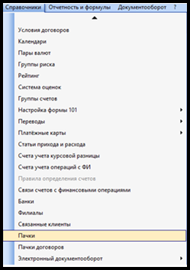

*Рис. 8. Вызов справочника «Пачки» из меню «Справочники»*

Вид справочника «***Пачки***» представлен на рис. 9.

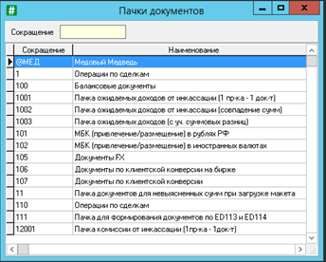

*Рис. 9. Окно справочника «Пачки документов»*

**Контрольный пример**

**Задание.**  Необходимо добавить в справочник пачек новую пачку. Пачку формируем по фамилии студента.

**Решение.** При открытом справочнике «*Пачки документов*» выберите пункт ***Добавить*** контекстного меню (рис. 10).

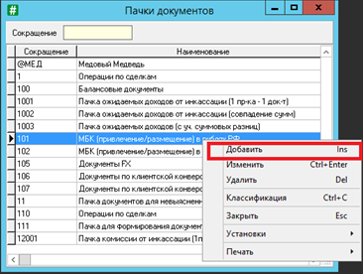

*Рис. 10. Вызов контекстного меню в справочнике «Пачки документов»*

В окне создания пачки (рис. 11) заполняем все необходимые параметры, а именно наименование пачки, сокращенное наименование, и нажимаем кнопку ***Выполнить***.

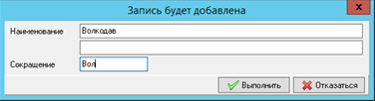

*Рис. 11. Форма заполнения нового элемента справочника «Пачки документов»*

В справочнике «*Пачки документов*» появилась новая пачка (рис. 12)

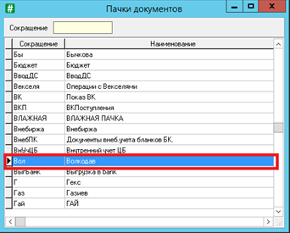

*Рис. 12. Отражение созданной пачки в справочнике «Пачки документов»*

**Справочник «Планы счетов»**

*План счетов бухгалтерского учета* — это схема регистрации и группировки фактов хозяйственной деятельности (активов, обязательств, финансовых и хозяйственных операций и т.д.).

План счетов состоит из *категорий учета*, объединяющих *синтетические счета* с определенным набором экономических признаков. В свою очередь *синтетические счета* содержат обобщенную информацию по экономически однородным группам средств, источникам их образования и хозяйственным процессам. Обобщение информации по синтетическому счету выполняется на основе *аналитических счетов*. На *аналитических счетах* отражаются конкретные виды средств, источники их образования и т.д. Аналитические счета — это счета бухгалтерского учета, которые детализируют синтетические счета.

Рабочий план счетов содержится в одноименной форме, которая вызывается из главной панели системы путем выбора в меню «***Главная* *книга*** → *План счетов*» или нажатием клавиши [F2], или щелчком по кнопке  на панели инструментов (рис. 13)

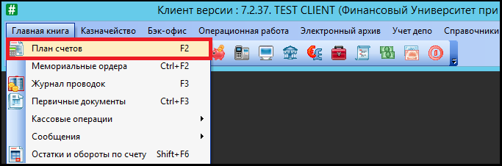

*Рис. 13. Вызов плана счетов бухгалтерского учета из главного меню*

В результате появится следующая форма (рис. 14)

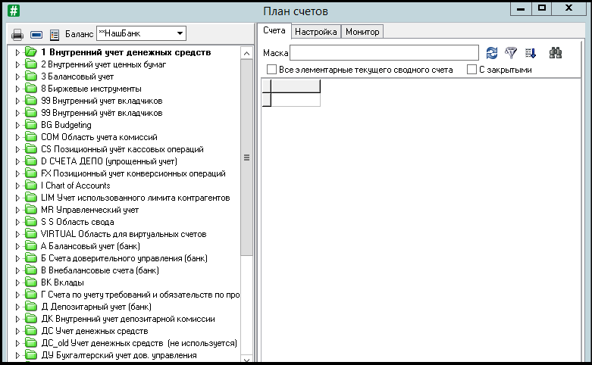

*Рис. 14. План счетов бухгалтерского учета*

Создание нового плана и модификация структуры настраиваемого плана счетов ведется также в этой форме.

**Контрольный пример**

**Задание.**  Открыть план счетов бухгалтерского учета и среди лицевых счетов, принадлежащих разделу А-4 Операции с клиентами выбрать все рублевые пассивные счета.

**Решение.**

* открыть план счетов командой меню ***Главная книга*** → ***План счетов***;
* в открывшейся форме в поле «***Баланс***» на основной панели установить «**НашБанк» (рис. 15)

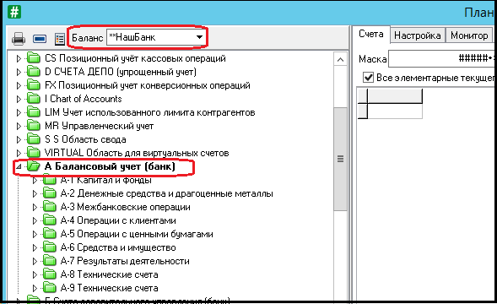

*Рис. 15 Заполнение поля «Баланс»*

* перейти на раздел ***А-4 Операции с клиентами*** (рис. 16), для этого щелкнуть мышью по значку «плюс» рядом с названием области учета ***А Балансовый учет***

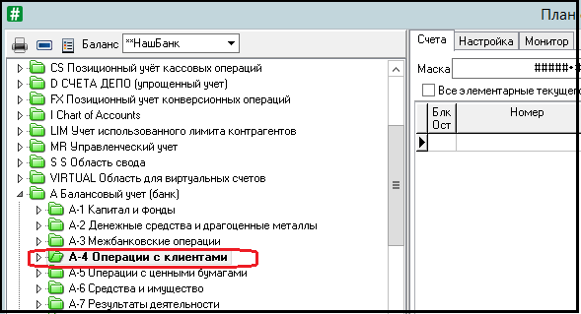

*Рис. 16 Выбор раздела А-4 Операции с клиентами*

* установить галочку на поле «*Все элементарные текущего сводного счета*» на дополнительной панели (рис. 17).

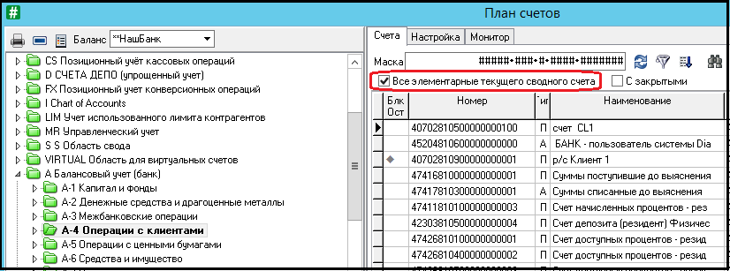

*Рис. 17 Установка галочки на поле «Все элементарные текущего сводного счета»*

В результате в дополнительной панели раскроется список всех лицевых счетов, принадлежащих данному разделу (рис. 18).

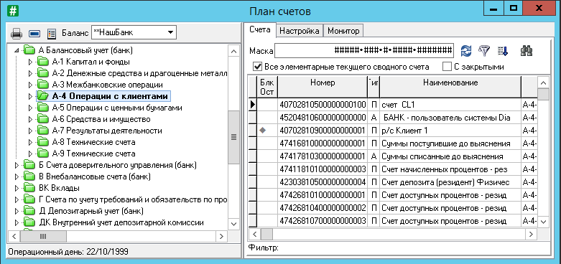

*Рис. 18 Таблица лицевых счетов по разделу А-4 Операции с клиентами*

* в поле «*Маска*» на 6-8 позиции ввести код валюты (а именно, код рубля – 810) (рис. 19).

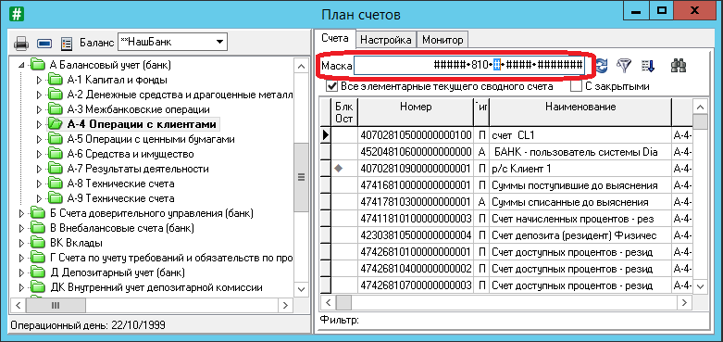

*Рис. 19 Установка кода валюты в поле «Маска»*

В результате в таблице отобразятся только рублевые лицевые счета, принадлежащие разделу **А-4 Операции с клиентами**.

**! Задание. (самостоятельно)**

1. Найти все лицевые счета клиентов, открытые в долларах США.

2. Найти лицевые счета расчетно-кассового обслуживания клиентов – негосударственных предприятий, у которых лицевой счет заканчивается на «1».

Для сужения области поиска, например: для отображения счетов определенного клиента, используется *Жесткий поиск*. Его можно вызвать по одноименному пункту *Контекстного меню,* **F7** или нажать на пиктограмму 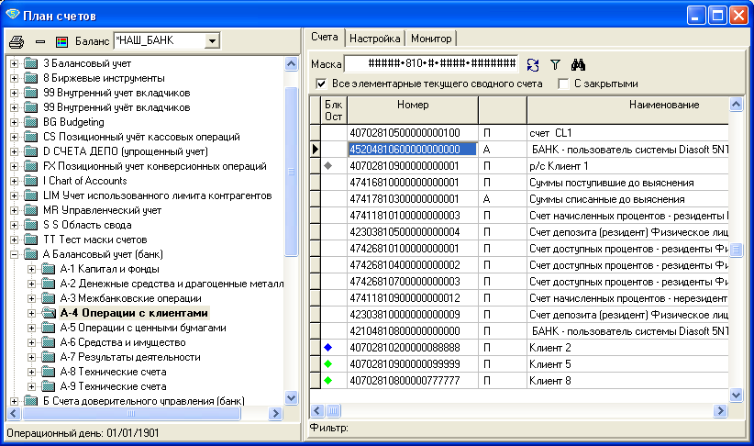. В результате появится форма описания параметров поиска (рис. 20).

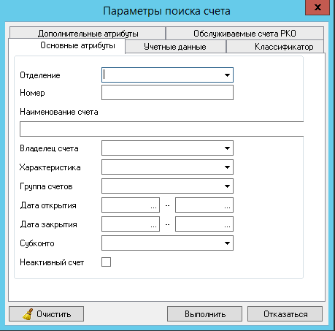

*Рис. 20 Форма задания параметров поиска. Закладка «Основные атрибуты»*

В открывшейся форме «*Параметры поиска счета*» следует заполнить все известные поля. Например, наберите в поле «*Владелец счета*» наименование клиента или выберите из справочника «*Клиенты*» (рис. 21).

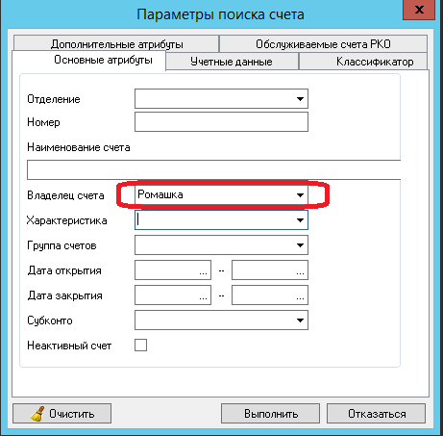

*Рис. 21 Задание параметров поиска по полю «Владелец счета»*

Для вызова справочника нажмите на кнопку со стрелкой в правой части поля. В открывшемся справочнике «Клиенты» убедитесь, что в полях-фильтрах установлены следующие значения: в поле «Тип» - Клиенты; в поле «Подразделение» - **НашБанк (рис. 22).

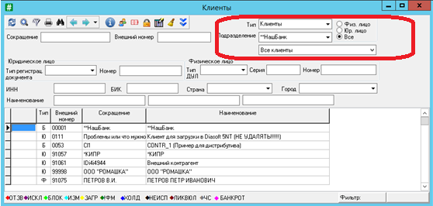

*Рис. 22 Открытие справочника «Клиенты»*

В поле «Сокращение» введите краткое наименование клиента (рис. 23).

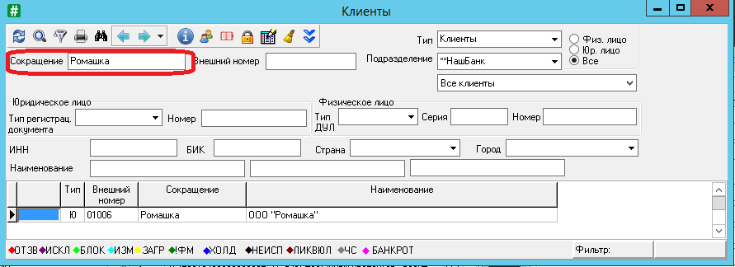

*Рис. 23 Задание параметров поиска по полю «Сокращение» в справочнике «Клиенты»*

После чего в таблице отобразятся клиенты, имеющие данное наименование. Двойным щелчком мыши выберите нужного клиента.

**ВНИМАНИЕ!** В таких полях как «Номер» и «Наименование счета» можно использовать маску. Так, маски для номера счета: «_» – один символ; «%» –несколько символов. Например, необходимо найти все счета, открытые в долларах США (код валюты - 840), у которых последняя позиция «1». Код валюты в номере счета занимает 6,7 и 8 символ. Маска будет иметь следующий вид: «_____840%1». Первые пять символов заполняем пятью «_», дальше код валюты и оставшиеся символы это «%», последний – «1». Можно также маску описать следующим образом: «%840%1», в данном случае количество символов до 840 необязательно проставлять.

В результате будут отражаться только счета выбранного клиента(рис. 24).

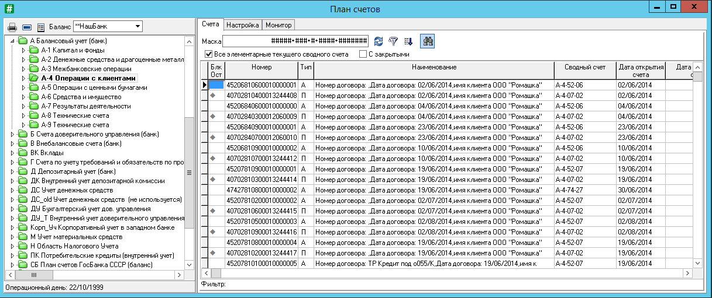

*Рис. 24 Отображение счетов по заданному клиенту*

Если необходимо продолжить поиск по тем же параметрам можно воспользоваться клавишей **F3**. При нажатии на данную кнопку система установит курсор на следующие найденные счета.

**Справочник «Клиенты»**

Вся информация обо всех клиентах, с которыми работает банк-пользователь системы, отражается в справочнике «Клиенты». Все клиенты в нем группируются по видам клиентов (например: юридическое лицо, физическое лицо, предприниматель, кредитная организация).

Вызов справочника осуществляется с помощью пункта главного меню «**Справочники**» → «Клиенты» (рис. 25) или кнопки –  «Клиенты» основной панели инструментов.

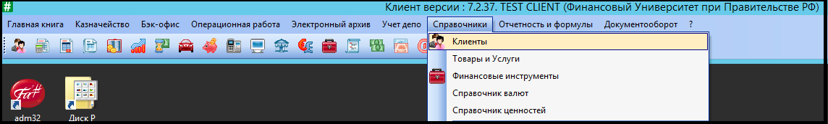

*Рис. 25. Вызов справочника «Клиенты» из меню «Справочники»*

После чего на экране появляется таблица всех клиентов, обслуживаемых в данном банке. В верхней части справочника расположены следующие стандартных поля: поле «Тип», поле «Подразделение», статус клиента (физическое лицо, юридическое лицо и все) и поля-локаторы «Сокращение» и «Внешний номер», которые можно настроить на поиск в любом столбце таблицы.

Сама таблица содержит все записи по клиентам. Структура таблицы, т.е. список полей (или колонок) зависит от принадлежности клиента к тому или иному типу. Так, запись по каждому клиенту, видимая в таблице справочника, вне зависимости от его типа, содержит следующую информацию: тип; внешний номер клиента (или уникальный код); краткое и полное наименование (рис. 26).

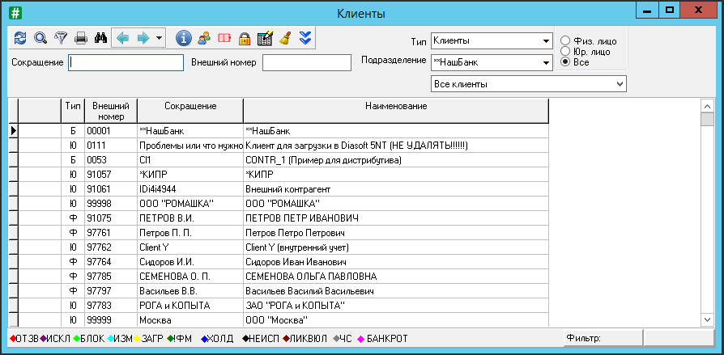

*Рис. 26. Справочник «Клиенты», статус «Все»*

Структура таблицы по физическим и юридическим лицам показана соответственно на рисунках 27 и 28.

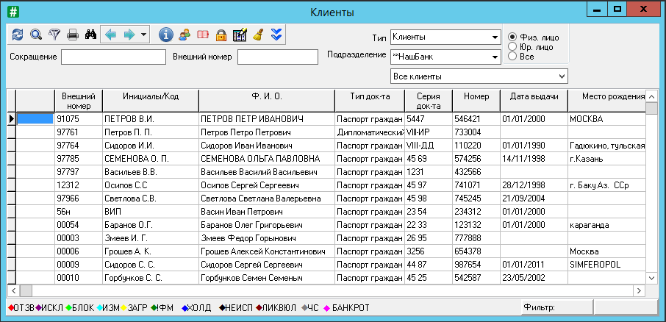

*Рис. 27. Справочник «Клиенты», статус «Физ.лицо»*

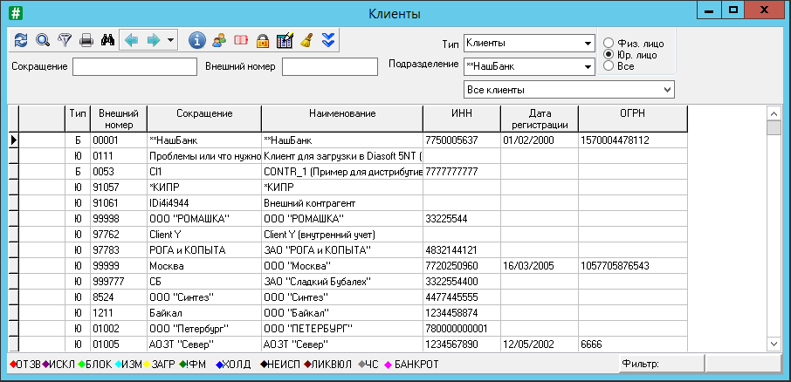

*Рис. 28. Справочник «Клиенты», статус «Юр.лицо»*

В таблице по кнопке свернуть/развернуть параметры поиска  также можно настроить дополнительные поля-фильтры для поиска записей в таблице (рис. 29).

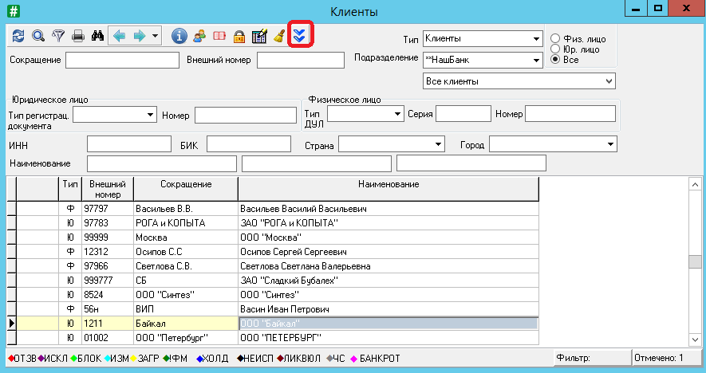

*Рис. 29. Настройка дополнительных полей для поиска записей в справочнике «Клиенты»*

Записи о клиенте можно редактировать (*Ctrl+Enter* или пункт контекстного меню «*Редактировать*»), просматривать (*Ctrl+W* или пункт контекстного меню *«Просмотр»*) и удалять (*Delete* или пункт контекстного меню «*Удалить*») или непосредственно в списке, или через специальную форму. Для группового удаления клиентов необходимо отметить клавишей *Пробел* нужных клиентов и нажать комбинацию клавиш *Ctrl+Shift+Delete*. Система выдаст сообщение о намерении удаления отмеченных записей. После подтверждения система удалит выбранных клиентов.

Для каждого клиента ведется справочник счетов, справочник сотрудников клиента, справочник кодов клиента и справочник договоров обслуживания, переход в которые можно осуществить с помощью «горячих» кнопок и клавиш, а также пунктов контекстного меню (рис. 30).

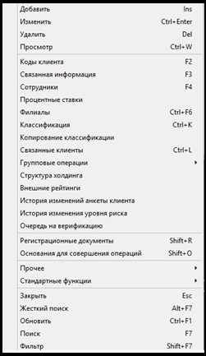

*Рис. 30. Фрагмент контекстного меню в справочнике «Клиенты»*

Например, при необходимости просмотра счетов определенного клиента, воспользовавшись «горячей» клавишей -  или пунктом контекстного меню «*Связанная информация*», или F3, на экране в нижней части экранной формы автоматически выводится справочник счетов по данному клиенту (рис.31)

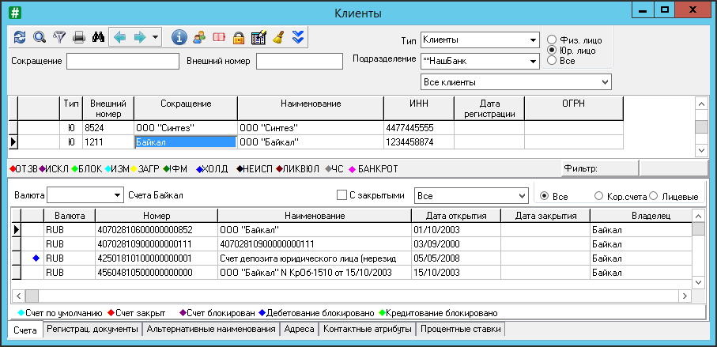

*Рис. 31. Просмотр счетов клиента из справочника «Клиенты»*

Назначение других кнопок, имеющихся в справочнике следующее:

*Сотрудники * – вызов справочника сотрудников выбранного клиента;

*Протокол состояний * – вызов справочника протокола состояний выбранного клиента;

*Учет лимитов * – вызов справочника лимитов;

*Андеррайтинг *.

Полную информацию о клиенте можно просмотреть в форме описания клиента.

**Поиск клиента**

**1**. Для поиска клиента можно воспользоваться полем «**Сокращение**» и ввести туда несколько букв (если буквы первые, то вводим просто первые символы. Если же что из середины, то вводим со знаком «%» перед символами – это сообщает системе, что указанные символы надо искать в любом месте, а не только сначала. См. пример ниже ищем всех, у кого в сокращении есть строка «узне») (рис. 32)

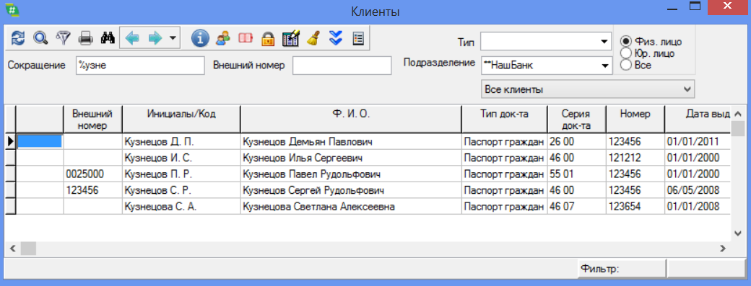

*Рис. 32. Поиск клиента по полю Сокращение*

В выборке видим всех, кто попал под критерии поиска и его паспортные данные и дату рождения (поля можно передвигать).

**2**. Так же, искать можно по «**Биноклю**», выставляя необходимые признаки (рис. 33).

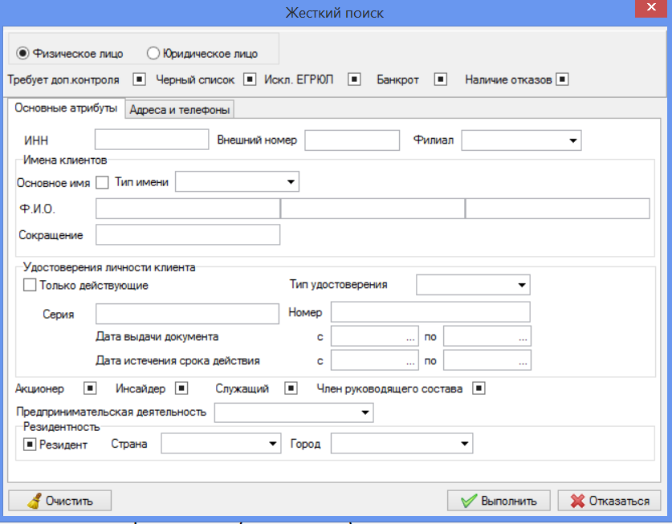

*Рис. 33. Поиск клиента по Биноклю*

**3**. Если параметров поиска не хватает или они связаны с клиентом через другие сущности (например, надо найти всех клиентов, у которых есть кредитные договора на от 1 млн и с обеспечением, меньше 800 тыс.), то для этого есть настраиваемые поиски (рядом с биноклем «**Лупа**» - поиски настраивает IT).

**Формирование анкеты по клиенту**

**! Задание**

**Сформировать по клиенту Кузнецову С.Р. анкету по 499-П**

Для этого отмечаем клиента (стоя на клиенте нажимаем «пробел» и клиент подкрашивается другим цветом), нажимаем **F8** (запуск отчетности), выбираем отчет «*Анкета клиента по 499-П*» в модуле РКО в группе отчетов «*Клиенты*» (рис. 34).

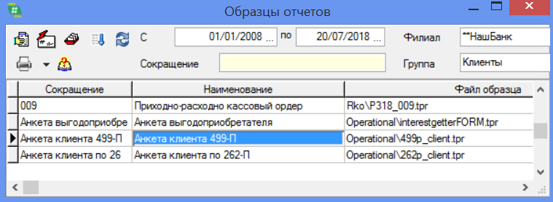

*Рис. 34 Вызов образца отчета Анкета клиента 499-П*

Если необходимая группа не выставлена, то выставляем (сначала модуль «РКО» вверху, потом в таблице находим группу «Клиенты - Отчеты по клиентам») (рис. 35):

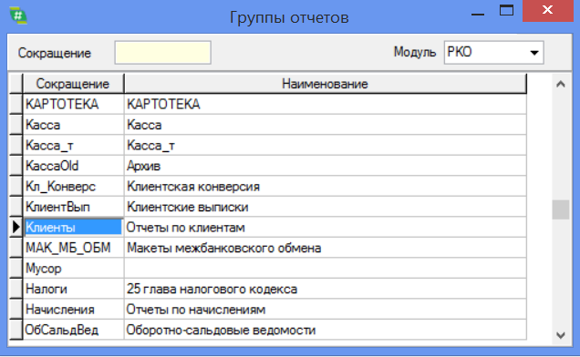

*Рис. 35 Выбор модуля РКО*

Таким образом, на экран выведется следующая анкет (рис. 36).

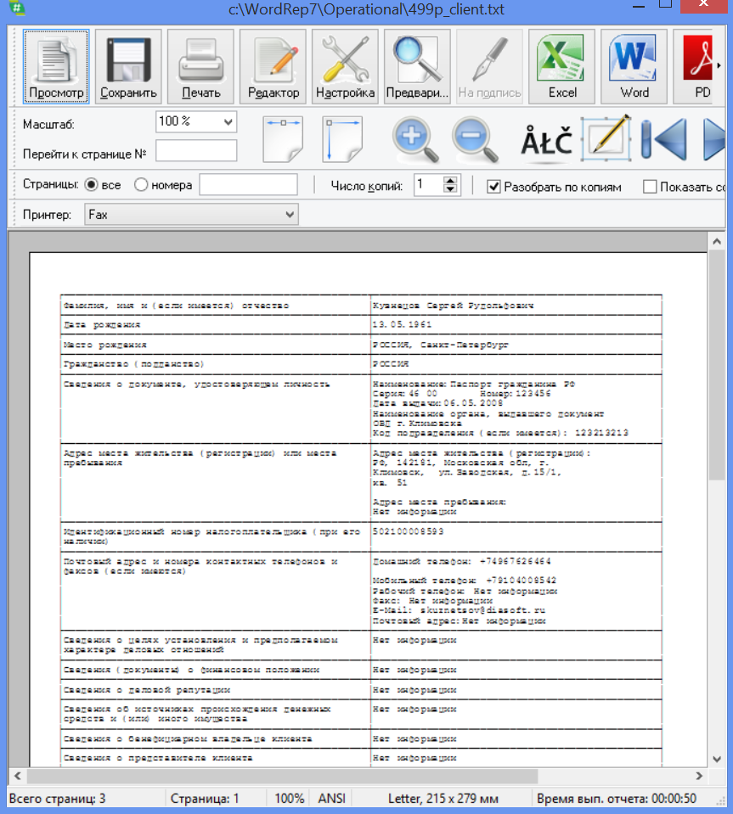

*Рис. 36. Анкета клиента*

**Просмотр продуктов клиента**

У клиента можно включить показ связанной информации по клавише **F3** (или в контекcтном меню) и, в появившемся нижнем фрейме, на закладке «счета» увидеть все счета клиента (рис. 37).

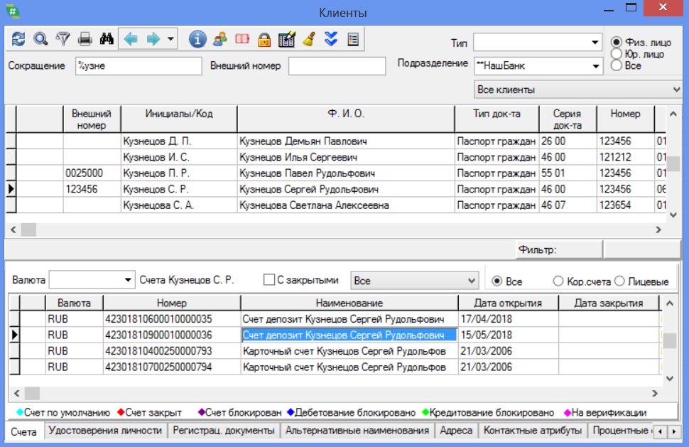

*Рис. 37. Связанная информация по клиенту*

От счета можно увидеть связь с договором (пункт контекстного меню «Связь с договорами») и увидеть номер договора и к какой ФО (типу договора он относится) (рис. 38).

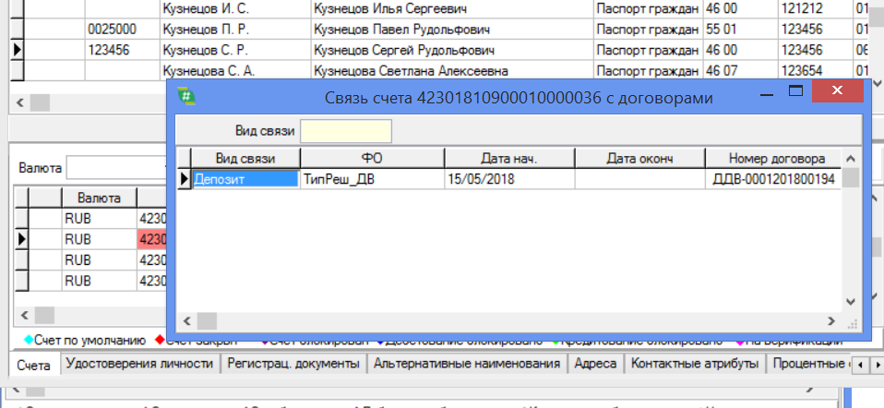

*Рис. 38 Связь с договором*

1. **Ввод информации о новом клиенте.**

Клиент - юридические или физические лица, с которыми банк находится в каких-либо отношениях. Они могут являться владельцами счетов, открытых в данном банке или не иметь таких счетов (например, гаранты заемщиков кредитов).

Информация о клиенте представлена в виде основных и дополнительных реквизитов. При необходимости состав дополнительных реквизитов может быть расширен.

Ввод нового клиента банка зависит от его вида и осуществляется через специальную форму – форму описания клиента.

В системе клиенты различаются по типам: *банк, юридическое* или *физическое лицо*.

Для каждого вида клиента форма имеет свои небольшие отличия. Например, формы различаются описывающими полями. Так, для юридического лица заполняются следующие поля: банковские реквизиты, информация по видам деятельности и др. В форме ввода информации о физическом лице присутствуют такие поля, как дата и место рождения, паспортные данные, статус клиента и прочие.

Рассмотрим более подробно заполнение сведений по новому клиенту банка на контрольном примере.

**Контрольный пример**

**Задание.** Необходимо внести сведения о коммерческой организации ЗАО «Тарос», на примере которой в дальнейшем будем рассматривать сквозной учетный пример и его реализацию в компьютерной системе.

***Сведения об организации***

**Таблица 2**

|  |  |
| --- | --- |
| ***Наименование*** ***организации*** | |
| Наименование | ЗАО ТАРОС |
| Полное наименование | Закрытое акционерное общество ТАРОС |
| ***Основные сведения об организации*** | |
| ИНН | 7705200107 |
| ОГРН | 1023142218109 |
| КПП | 770501001 |
| Код ИФНС | 7705 |
| Наименование ИФНС | Инспекция ФНС № 05 по  г. Москве |
| Дата государственной регистрации | 16/02/2017 |
| Серия и номер свидетельства | 77 № 1012341234 |
| Код налогового органа, выдавшего свидетельство | 7746 |
| Наименование налогового органа, выдавшего свидетельство | Инспекция ФНС  № 46 по г. Москве |

**Таблица 3**

|  |  |
| --- | --- |
| ***Адреса и телефоны*** | |
| Юридический адрес | 121151, Москва, Щербаковская улица, 23 |
| Фактический адрес | 121151, Москва, Щербаковская улица, 23 |
| Почтовый адрес | 121151, Москва, Щербаковская улица, 23 |
| Телефон | (495) 272-94-54 |

**Таблица 4**

|  |  |
| --- | --- |
| ***Коды*** | |
| ОКАТО | 45286560000 |
| ОКПО | 52707832 |
| Код организационно-правовой формы по ОКОПФ | 67 |
| Наименование организационно-правовой формы | Закрытое акционерное общество |
| Код формы собственности по ОКФС | 17 |
| Наименование формы собственности | смешанная |
| Код вида деятельности по ОКВЭД | 36 |
| Наименование вида деятельности | Производство мебели |

**Таблица 5**

|  |  |
| --- | --- |
| ***Фонды*** | |
| Регистрационный номер в ПФР | 087-105-071284 |
| Регистрационный номер в ФСС | 770810116 |

**Решение.**

* командой меню ***Справочники*** → ***Клиенты*** открыть справочник **Клиенты**, где следует установить курсор на любую запись и выбрать пункт **Добавить** контекстного меню. В появившемся диалоговом окне выберите тип клиента - Юридическое лицо (рис. 39).

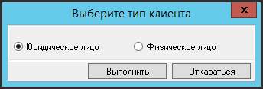

*Рис. 39. Выбор типа клиента*

* нажмите **Выполнить,** после чего появится форма добавления клиента (рис. 40):

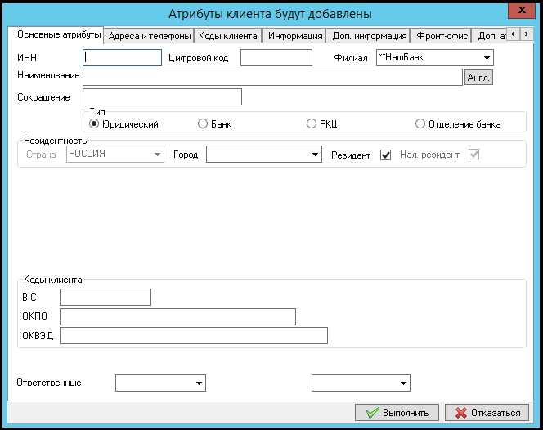

*Рис. 40. Форм добавления клиента*

Форма имеет следующие закладки: «***Основные атрибуты***», «***Адреса и телефоны***», «***Коды клиента***», «***Информация***», «***Дополнительная информация***», «***Фронт-офис***», «***Дополнительные атрибуты***». Каждая закладка обеспечивает ввод специального набора полей.

На закладке «***Основные атрибуты*»** убедитесь, что в поле «*Филиал*» установлен «**НашБанк». Введите основные сведения об организации из таблицы 1и 3. В поле «*ИНН»* вводится индивидуальный номер клиента. Поле «*Цифровой код*» - это служебное поле, в котором указывается цифровой код клиента в системе. Если поле не заполнено, то код может формироваться по настройкам автонумерации. В поле «*Наименование*» вводится полное наименование клиента в соответствии с представленными документами. Следует отметить, что автоматически можно вывести английское наименование клиента при нажатии на кнопку «**Англ**.» (используется при работе с валютными документами). В поле «*Сокращение*» рекомендуется внести краткое наименование «Тарос». Это объясняется тем, что в дальнейшей работе данное краткое наименование будет использоваться для различных целей, например, для быстрого поиска клиента. Однако, все эти действия, как правило, выполняются по начальным буквам краткого наименования. Поэтому следует в начале указать название, а затем, если это необходимо, статус организации. Установите галочку у поля «*Резидент*» (если не стоит) и введите обязательное поле «*Город*» (выбрать из справочника или набрать в ручную). Также при необходимости можно ввести информацию в группу полей «*Коды клиента*»: *BIC* – Код банка в системе S.W.I.F.T; ОКПО – код клиента по ОКПО; ОКВЭД – код клиента по ОКВЭД. Результат ввод информации показан на рисунке 41.

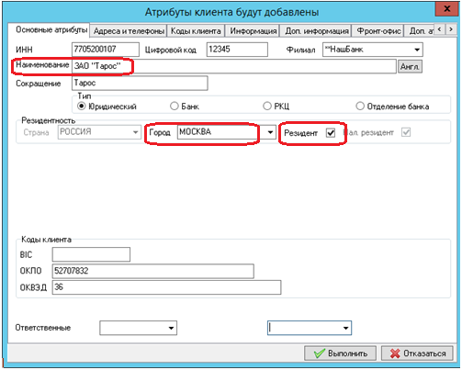

*Рис. 41. Форм добавления клиента. Закладка Основные атрибуты*

**Важно!** При выборе другого типа клиента отличного от юридического – банк, РКЦ и отделение банка – в форме описания появляется дополнительная группа полей «*Банковские реквизиты*» (рис. 42)

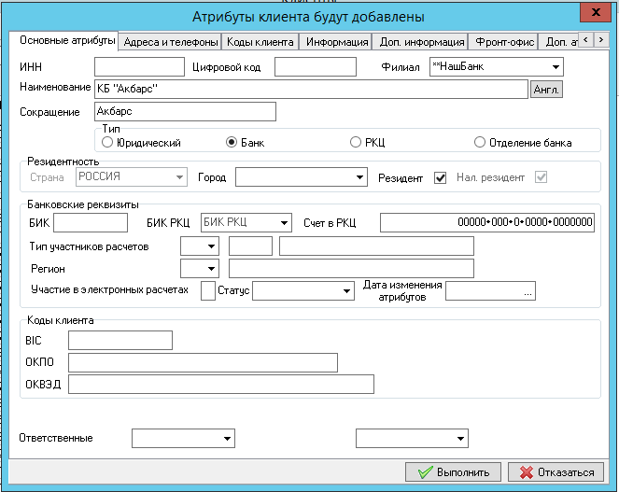

*Рис. 42. Форм добавления клиента. Закладка Основные атрибуты. Тип клиента - банк*

Группа полей «*Банковские реквизиты*» содержит следующие поля:

*БИК* – банковский идентификационный код банка в справочнике банков ЦБ РФ;

*БИК РКЦ* – банковский идентификационный код РКЦ;

*Тип участников расчетов* – выбирается из справочника «*Типы участников расчетов*»;

*Регион в котором находится клиент* – выбирается из справочника «*Регионы»*; *Участие в электронных расчетах* – признак участия в электронных расчетах:

0 - не является участником электронных расчетов;

1 - участник только межрегиональных электронных расчетов (участник МЭР);

2 - участник только внутрирегиональных электронных расчетов (участник ВЭР);

3 - участник межрегиональных и внутрирегиональных электронных расчетов (участник МЭР и ВЭР);

4 - участник МЭР и ВЭР, особый участник расчетов системы валовых расчетов в режиме реального времени Банка России, именуемой системой банковских электронных срочных платежей России (системы БЭСП)…";

*Дата изменения атрибутов* – дата изменения атрибутов;

*Статус* – состояние банка: БЛОК – операции приостановлены, ИЗМ – изменен БИК, ИСКЛ – начат процесс ликвидации, ОТЗВ – отозвана лицензия;

*Счет в РКЦ* – номер корреспондентского счета в учреждении Центрального Банка, если клиент – банк.

На закладке «***Адреса и телефоны***» введите сведения об юридическом, фактическом, почтовом адресах и контактных атрибутах ЗАО Тарос из таблицы 3. Для этого вызвав пункт контекстного меню **Добавить** (рис. 43) и в открывшейся форме (рис. 44) последовательно заполняем необходимые поля.

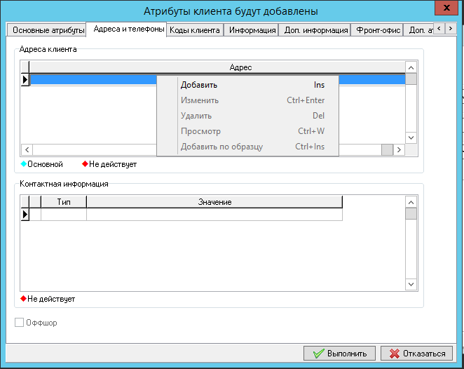

*Рис. 43. Вызов контекстного меню для добавления адреса клиента*

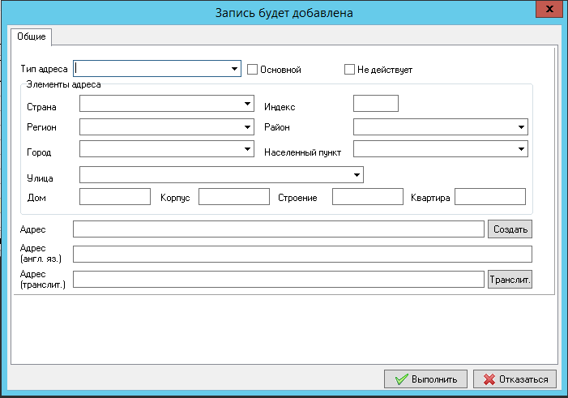

*Рис. 44. Форм добавления клиента. Закладка Адреса и телефоны. Добавление адреса.*

Определяем *тип адреса*. Устанавливаем флажок, если адрес основной. В поле «*Страна*» значения набираем вручную или по кнопке со стрелкой вызываем справочник ГНИ (рис. 45), в котором хранится информация о юридических адресах клиентов в формате, требуемом налоговым законодательством Российской Федерации. Аналогично заполняем все необходимые поля «*Элементы адреса*». Для формирования полного адреса, нажмите кнопку «**Создать**» около поля «*Адрес*» (рис. 46). Подтвердите ввод информации нажав на кнопку **Выполнить.**

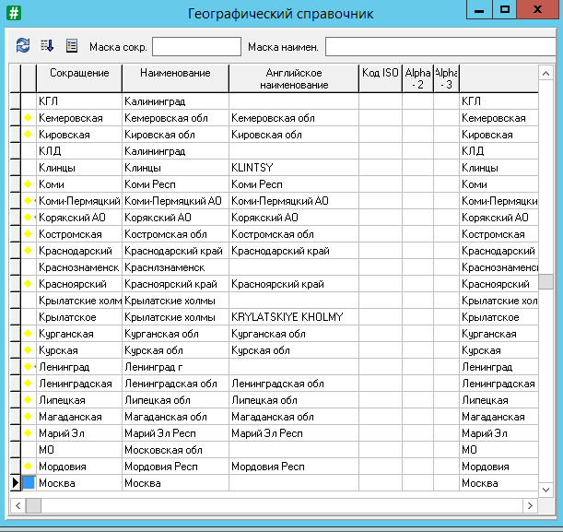

*Рис. 45. Справочник «Географический справочник»*

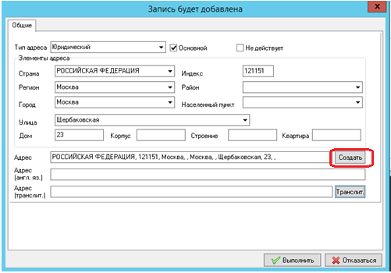

*Рис. 46. Форм добавления клиента. Закладка Адреса и телефоны. Добавление адреса. Автоматическое формирование адреса клиента*

Результат ввода адреса клиента отображен на рисунке 47.

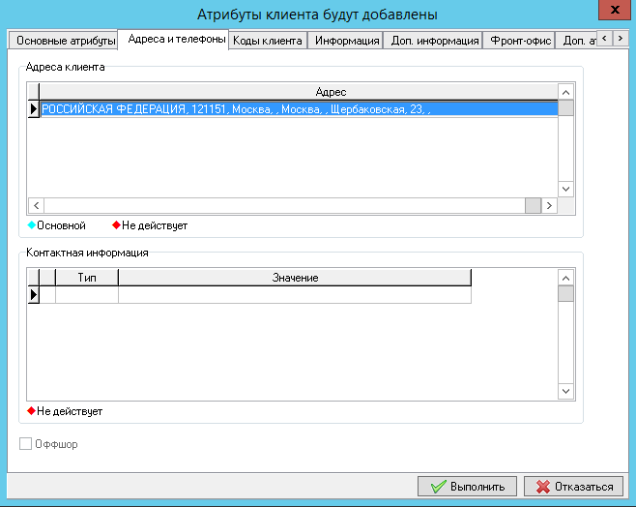

*Рис. 47. Результат ввода адреса клиента*

Аналогичным образом добавляем фактический адрес клиента (рис. 48).

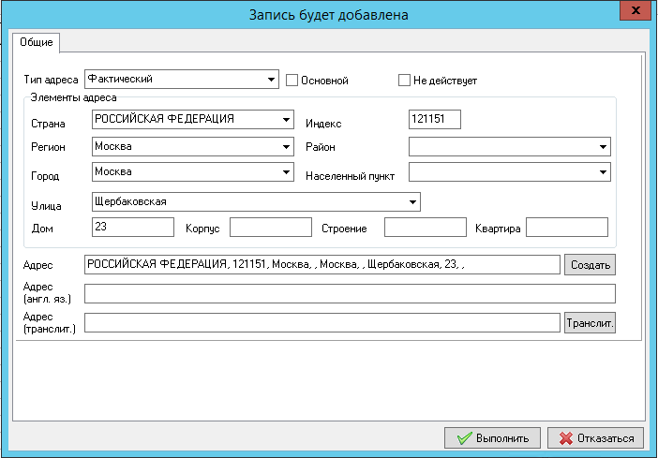

*Рис. 48. Форм добавления клиента. Закладка Адреса и телефоны. Добавление фактического адреса клиента.*

Для добавления телефона, адреса электронной почты и т.п. используется поле «*Контактная информация*» на той же закладке (**Адреса и телефоны**). Для этого, ставим курсор в поле «*Контактная* *информация*» и вызываем пункт контекстного меню **Добавить** (рис. 49).

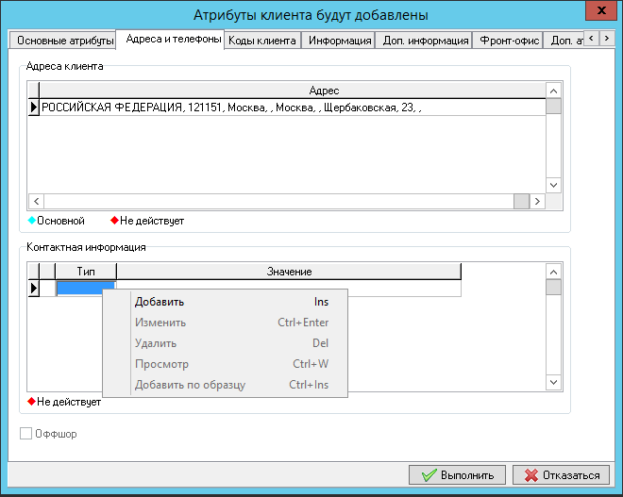

*Рис. 49. Вызов контекстного меню для добавления контактной информации по клиенту*

В появившемся окне (рис. 50) выбираем *Тип контакта*, который может принимать следующие значения:

* ***Адрес***. Адрес местонахождения клиента;
* ***Телефон***. Контактный телефон клиента;
* ***E-Mail***. Электронный адрес клиента;
* ***Веб-страница.*** Электронная страница клиента в сети Интернет и т.д.

Нажав кнопку со стрелкой, вызываем список типов контакта (рис. 51) и выбираем нужный тип. При необходимости данный список можно расширить.

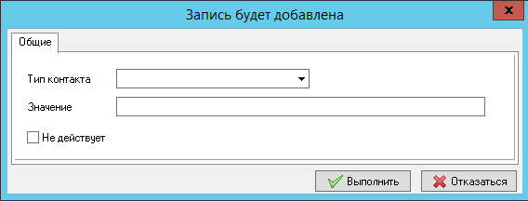

*Рис. 50. Форм добавления клиента. Закладка Адреса и телефоны. Добавление контактной информации. Выбор типа контакта*

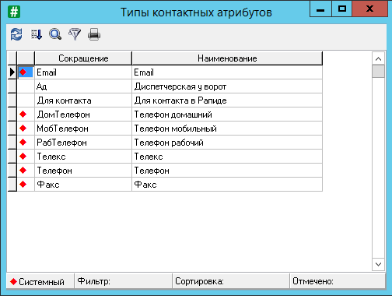

*Рис. 51. Справочник «Типы контактных атрибутов»*

После выбора типа контакта, вводим информацию в поле «*Значение*» (рис. 52).

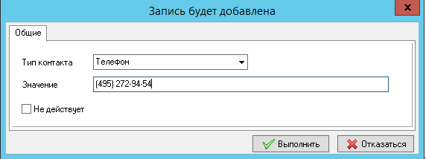

*Рис. 52. Форм добавления клиента. Закладка Адреса и телефоны. Добавление телефона.*

После заполнения полей нажмите **Выполнить**. Введенная информация появится в таблице на закладке «**Адреса и телефоны**» (рис. 53).

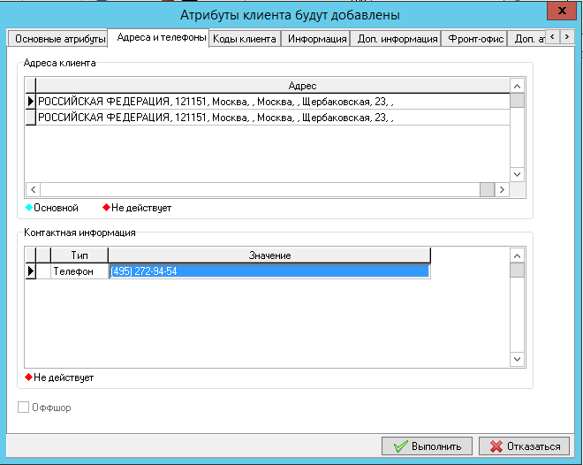

*Рис. 53. Форм добавления клиента. Закладка Адреса и телефоны.*

На закладке «**Коды клиента**» введите коды клиента из таблицы 4.

Для этого в поле «*Тип кода*» из справочника выбирается тип кода, например ОКФС, затем в таблице вызываем пункт контекстного меню **Добавить.** В открытой форме в поле «Код» выбираем из справочника нужное значение, в данном случае – 17 (рис. 54).

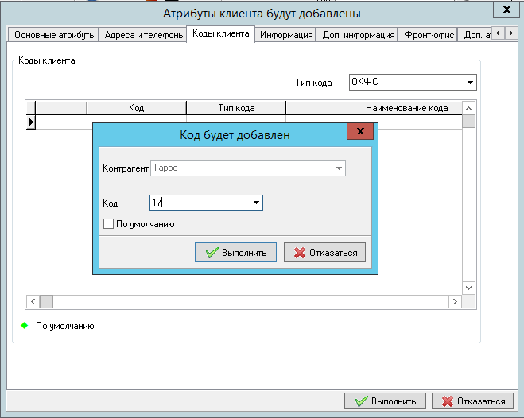

*Рис. 54. Форм добавления клиента. Закладка Коды клиента. Добавление кода ОКФС.*

Результат ввода кода ОКФС отображен на рис. 55.

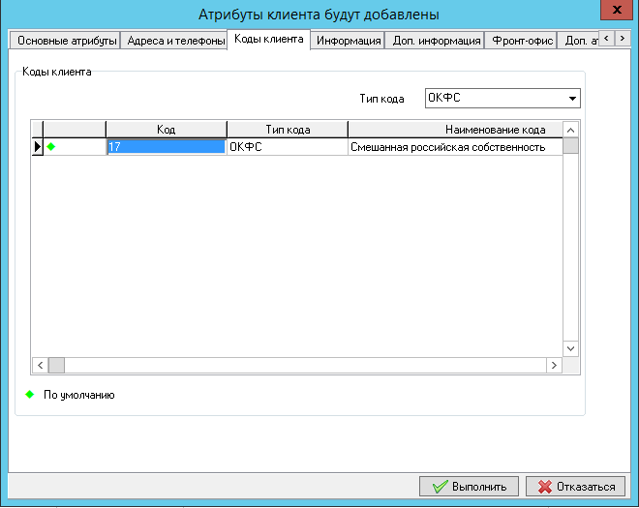

*Рис. 55. Форм добавления клиента. Закладка Коды клиента.*

На закладке «**Информация**» введите сведения о регистрации клиента из таблицы 2. Затем заполняется список контактных лиц организации (рис. 56).

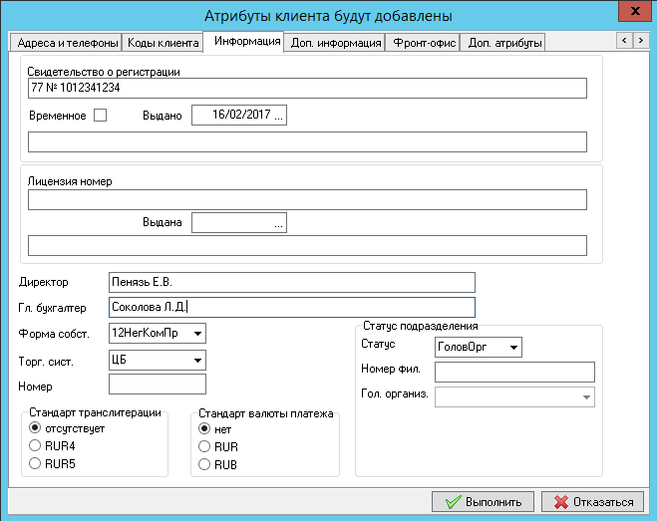

*Рис. 56. Форм добавления клиента. Закладка Информация.*

На закладке «**Доп.информация**» введите сведения об инспекции федеральной налоговой службы, к которой принадлежит клиент, а также название пенсионного фонда из таблицы 1 и 4. При нажатии на кнопку появится справочник Клиенты. Выберите Тип ИНФС и в открывшемся окне – инспекцию (рис. 57). Результат ввода отображен на рис. 58.

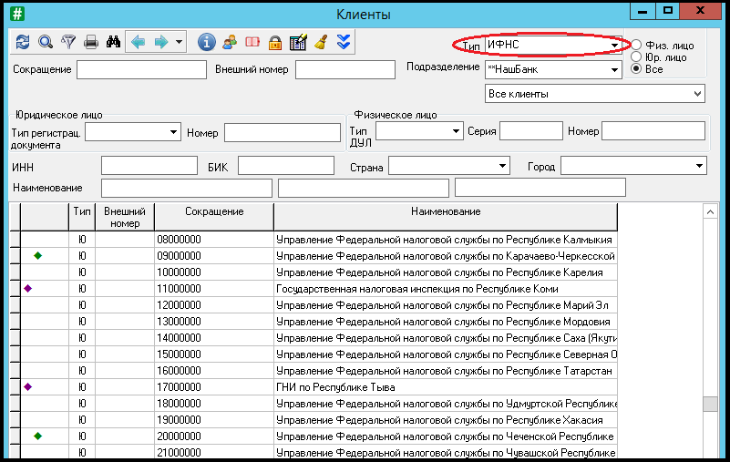

*Рис. 57. Выбор ИФНС из справочника «Клиенты»*

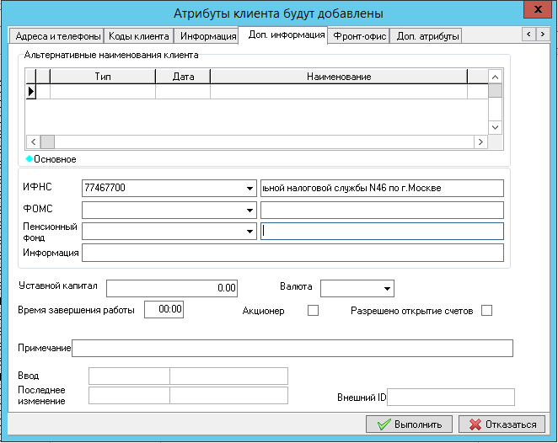

*Рис. 58. Форм добавления клиента. Закладка Доп. информация.*

Аналогичным образом заполняем поле «Пенсионный фонд». Подтверждаем ввод информации кнопкой **Выполнить**. Закладка «**Фронт-офис**» используется для хранения информации о взаимодействии клиента с интернет- трейдингом и электронным документооборотом.

Завершается процесс ввода нового клиента нажатием экранной кнопки «**Выполнить**». В результате в справочнике клиентов появится запись о данном клиенте (рис. 59)

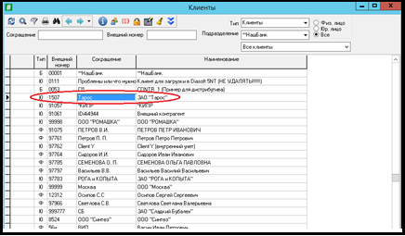

*Рис. 59. Результат ввода нового клиента в справочник «Клиенты»*

**Поиск клиента**

Для оперативного нахождения клиента система предоставляет возможность пользователю осуществлять его поиск по различным критериям. Для этого удобно пользоваться механизмом «*жесткого*» поиска. Данная операция выполняется по кнопке image002f, расположенной в верхней части таблицы клиента, либо воспользоваться пунктом контекстного меню «*жесткий поиск*» (Alt+F7). После чего на экране появляется форма задания параметров поиска клиентов. В этой форме и задается один или несколько параметров, исходя из которых, будет осуществляться механизм поиска. Так, на рис. 60 представлена форма для поиска юридического лица.

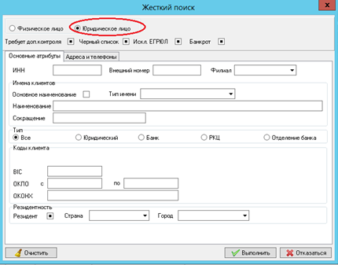

*Рис. 60. Форма «жесткого» поиска юридического лица*

В левом верхнем углу указывается тип клиента – «*Юр. Лицо*». Значение остальных полей следующее:

«*Сокращение*» – сокращенное наименование клиента;

«*ИНН*» – ИНН клиента;

«*Резидент*» – данное поле может находиться в одном из трех положений: «*Отмечено*» – на поле установлена отметка image006a, т.е. клиента является резидентом. «*Не отмечено*» – с поля снята отметка image009b, т.е. клиент является нерезидентом. «*Нейтральное*» – отметка на поле выделена более светлым цветом image010a, т.е. неизвестно, является ли клиент резидентом или нерезидентом.

«*Наименование*» – наименование клиента[1].

Следующие два поля это коды ОКОНХ и ОКПО клиента.

«*БИК*» – код БИК клиента;

«*BIC*» – код BIC клиента в системе SWIFT.

Форма поиска физического лица отличается от рассмотренной формы для юридического лица (рис. 61)

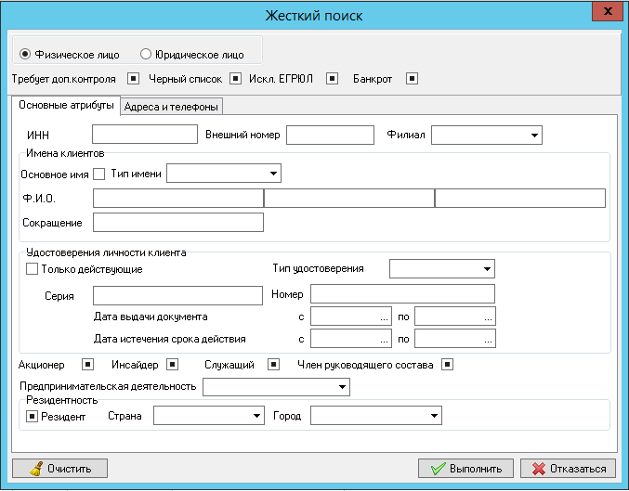

*Рис. 61. Форма «жесткого» поиска физического лица*

Результатом поиска является список клиентов, удовлетворяющих введенным атрибутам.

На рис. 62 приведен пример поиска клиентов – юридических лиц, имеющих статус ООО. Результат поиска по типу клиента – юридический, наименование – %ООО% отображен на рис. 63.

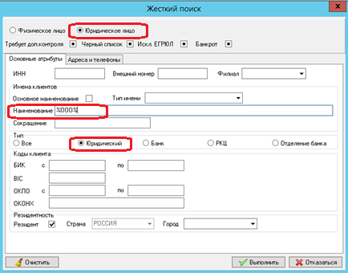

*Рис. 62. Форма «жесткого» поиска юридического лица, статус ООО*

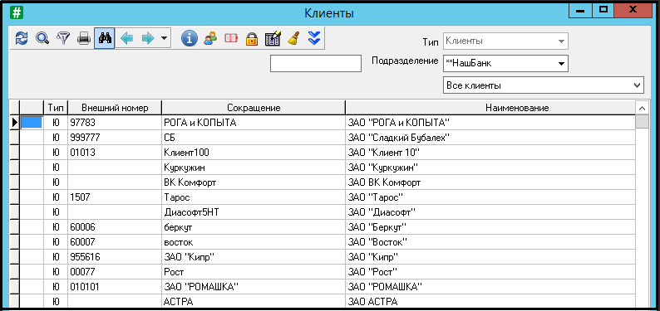

*Рис. 63. Результат «жесткого» поиска*

Для выхода из режима «*жесткого поиска*» достаточно повторно вызвать соответствующий пункт контекстного меню (**Alt+F7**).

**Контрольный пример**

**Задание.**Используя команду жесткий поиск, найдите клиента ЗАО Тарос в справочнике клиенты.

**Решение.**

* командой меню ***Справочники*** → ***Клиенты*** открыть справочник **Клиенты**, где следует установить курсор на любую запись и выбрать пункт **«жесткий поиск»** контекстного меню, или кнопку image002f;
* в открывшейся форме задания параметров поиска клиентов в поле «***Сокращение***» введите название клиента (рис. 64). Подтвердите ввод по кнопке **Выполнить.**

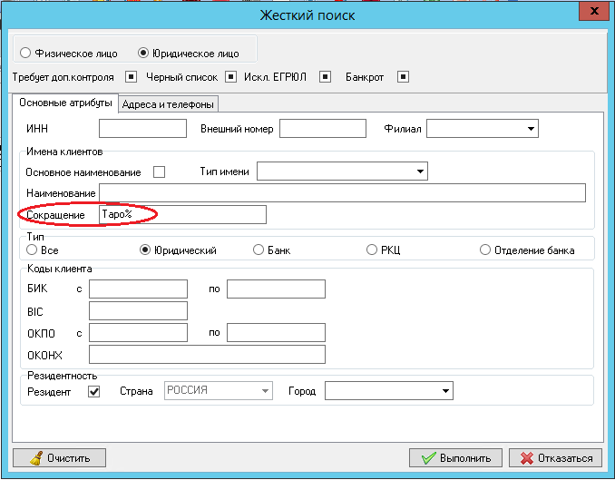

*Рис. 64. Задание параметров «жесткого» поиска для клиента ЗАО «Тарос»*

Результат поиска отображен на рис. 65.

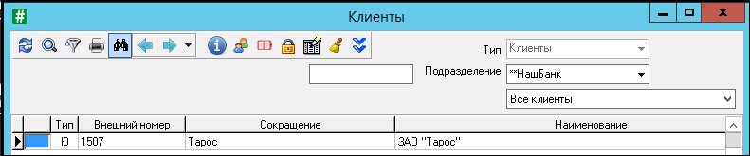

*Рис. 65. Результат «жесткого» поиска клиента Тарос*

1. **Открытие рублевого расчетного счета коммерческому предприятию – клиенту банка**

**Открытие лицевого счета**

Рассмотрим технологию открытия лицевого счета клиенту на примере.

**Контрольный пример**

**Задание.** Открыть лицевой расчетный счет клиенту ЗАО «Тарос» . Ввести необходимые параметры обслуживания счета.

**Решение.**

* открыть план счетов командой меню ***Главная книга → План счетов;***
* в открывшейся форме «**План счетов**» убедитесь, что в поле *Баланс* стоит «**НашБанк»;
* находясь в Основной панели «**Плана счетов**», щелчкаем мышью по значку «плюс» рядом с названием области учета **А Балансовый учет**, появится список разделов учета области **А**.
* аналогичным образом выбираем раздел **А-4 Операции с клиентами** – **А-4-07 Счета негосударственных предприятий** – **А-4-07-02 Коммерческие предприятия и организации**.

**ВНИМАНИЕ!** Необходимо помнить, что расчетные и другие счета открываются в кредитных учреждениях на балансе в разделе 4 «Операции с клиентами», в подразделе «Средства на счетах», Счета первого порядка 05, 06, 07, 08 группируются в зависимости от формы собственности: федеральной – 05, государственной – 06, негосударственной – 07, прочие – 08. Счета второго порядка – 01, 02, 03 - в зависимости от цели и вида деятельности: финансовые организации – 01, коммерческие предприятия – 02, некоммерческие организации – 03.

* Для того чтобы увидеть все элементарные счета, соответствующие данному сводному, нужно установить курсор на сводный счет и щелкнуть левой кнопкой мыши в правой части формы (в дополнительной панели) (рис. 66).

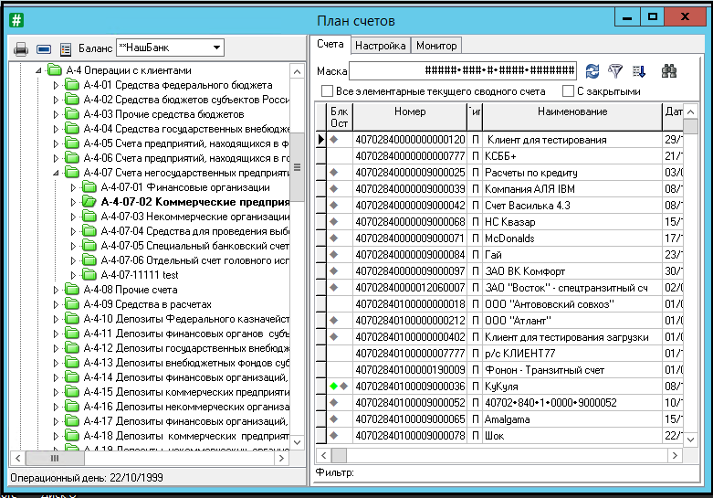

*Рис. 66. Открытие Плана счетов*

* Затем в Дополнительной панели курсор устанавливается на любом лицевом счете. После чего вызывается контекстное меню и выбирается в нем пункт «*Добавить*» (либо *Ins*). На экране появится форма открытия нового лицевого счета (рис. 67)

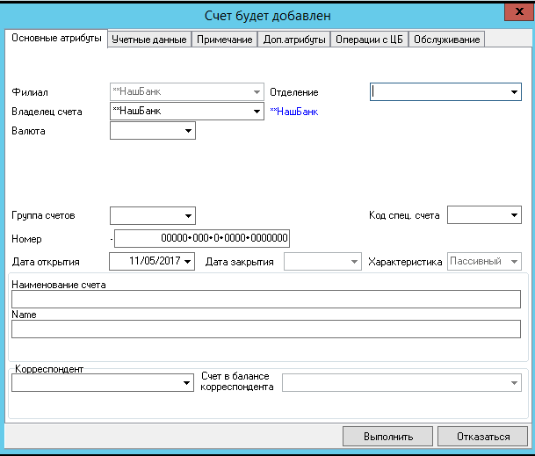

*Рис.67 Форма описания лицевого счета. Закладка «Основные атрибуты»*

Данная форма включает в себя шесть закладок: «Основные атрибуты», «Учетные данные», «Примечание», «Дополнительные атрибуты», «Операции с ЦБ», «Обслуживание».

Закладка «*Основные атрибуты*» включает в себя основные поля, характеризующие данный счет. Например, такие поля, как филиал, т.е. филиал банка, в балансе которого открыт счет; отделение, если счет клиента открывается в отделении данного банка; владелец счета; код валюты; группа счетов, к которой принадлежит данный счет; номер лицевого счета; дата открытия; характеристика счета («Активный» или «Пассивный»); наименование счета и английский вариант наименования счета; банк-корреспондент, если счет корреспондентский и счет в балансе корреспондента.

Варианты заполнения полей «*Филиал»*, *«Владелец счета»*, «*Корреспондент»* :

|  |  |  |  |
| --- | --- | --- | --- |
| **Вид счета** | **Филиал** | **Владелец счета** | **Корреспондент** |
| Счет клиента банка | **НашБанк | Клиент | Не заполняется |
| Внутренний банковский счет | **НашБанк | **НашБанк | Не заполняется |
| НОСТРО счет банка - пользователя системы | **НашБанк | **НашБанк | Банк - корреспондент |
| ЛОРО счет банка - пользователя системы | **НашБанк | Банк - корреспондент | Банк - корреспондент |

Для нашего примера в поле «*Филиал*» устанавливаем наименование нашего банка – **НашБанк. Поле «*Отделение*» не заполняем.. Поле «*Владелец счета*» заполняем, используя справочник «*Клиенты*». Для этого, щелкнув левой кнопкой мыши по кнопке со стрелкой вниз в правой части поля, откроется справочник «*Клиенты*». Установите в поле «*Тип*» значение Клиенты (рис.) (для этого нажимаете на кнопку стрелка вниз в правой части поля, открывается справочник *Типы*, устанавливаете курсор на нужный тип и нажимаете *Enter*) (рис. 68).

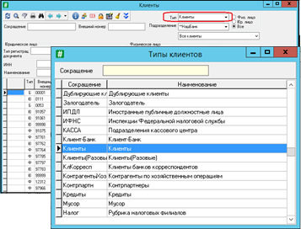

*Рис. 68 Установка Клиенты в поле «Тип»*

Если в поле «*Маска Сокращения*» находится какая-либо запись, удалите ее, т.к. иначе отразятся только значения, удовлетворяющие этой маске. Введите сокращенное название нашей организации Тарос (или можно ввести Тар%) (рис. 69).

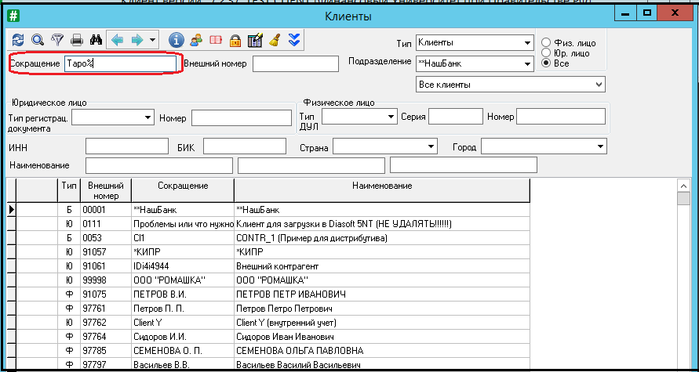

*Рис. 69 Ввод в поле «Сокращение» название клиента*

Щелкните левой кнопкой мыши в области таблицы. Появился список всех клиентов банка, удовлетворяющих введенным условиям. Выберите нужного клиента, установив на него курсор, и нажмите Enter (рис.70).

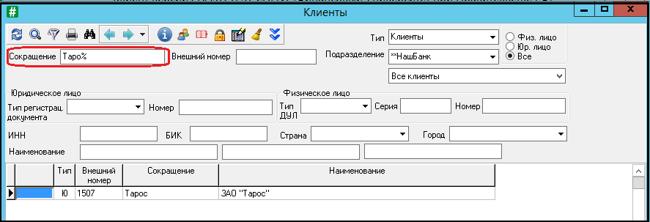

*Рис. 70 Результат поиска клиента Тарос*

Аналогичным образом в поле «*Валюта*» из списка выбираем код валюты – 810 (российские рубли) (рис. 71), в поле «*Группа счетов*» указываем РС (расчетный счет).

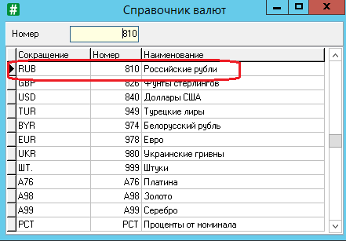

*Рис. 71 Открытие справочника валют и выбор кода валюты 810*

В системе предусмотрены несколько режимов формирования номера лицевого счета, например, по маске ввода в ручном режиме, либо автоматически. Сама маска, как было упомянуто ранее, задается на сводном счете. Надо иметь в виду, что если использовать маску с автоматической нумерацией, то программа автоматически рассчитает и заполнит номер лицевого счета в поле «*Номер*». При применении маски с произвольной лицевой частью пользователь в лицевой части номера лицевого счета сам набирает на клавиатуре код. Как правило, на практике используется маска с автонумерацией.

В соответствии с установленной структурой разбивки номера счета в поле ввода номер представляется с использованием разделителей. Следует также отметить, что в системе реализована автоматическая проверка правильности ключевого разряда номера счета. Если в номере счета ключевой разряд указан неверно, система будет выдавать сообщение следующего характера (рис. 72):

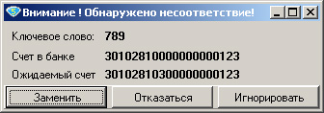

*Рис. 72 Форма, получаемая в результате перерасчета ключевого разряда счета*

Для замены воспользуйтесь кнопкой *«Заменить»*, кнопка *«Отказаться»* погасит появившееся сообщение и система будет ожидать корректировки номера счета , при повторной ошибке в номере ключевого разряда будет появляться данное сообщение, кнопка *«Игнорировать»* отключит проверку на ввод ключевого разряда для данного счета.

В поле «*Наименование счета*» введите наименование лицевого счета по названию клиента. Поле «*Характеристика счета*» проставляется автоматически в зависимости от типа балансового счета. В поле «*Дата открытия*» указываем дату текущего операционного дня. Поля «*Дата закрытия*», «*Корреспондент*» и «*Счет в балансе корреспондента*» не проставляем.

Закладка «*Учетные данные*» содержит дополнительную информацию о счете, например, указывается профиль счета. Организация работы учетно-операционного аппарата банка строится по принципу ответственных исполнителей, т.е. необходимо определить группу лиц (или лицо), имеющее доступ к работе с конкретным аналитическим счетом. Поэтому здесь важно указать группу ответоисполнителей по работе с данным конкретным счетом. В соответствующем поле «*Ответоисполнители*» по клавише «стрелка вниз» выбирается из справочника «*Пользователи*» ответоисполнитель, либо по клавише Insert добавляем нового ответоисполнителя. Данный справочник заполняется и контролируется администратором системы. В нашем случае выбираем ответоисполнителя – diasoft (рис. 73).

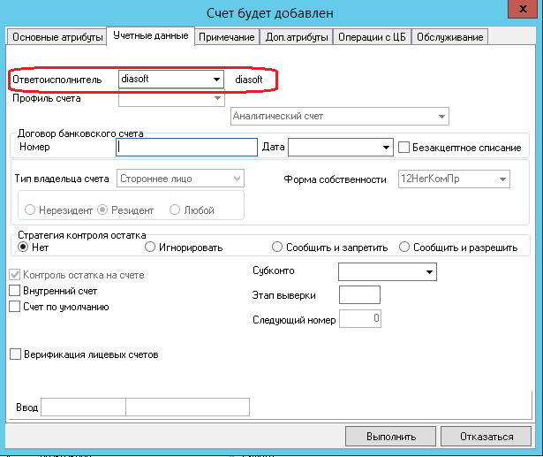

*Рис. 73. Форма описания лицевого счета. Закладка «Учетные данные», выбор ответоисполнителя*

При просмотре формы данного счета, после его открытия на данной закладке отражается информация о дате и времени заполнения формы ввода, а также о пользователе, который вводил данные в систему (рис. 74).

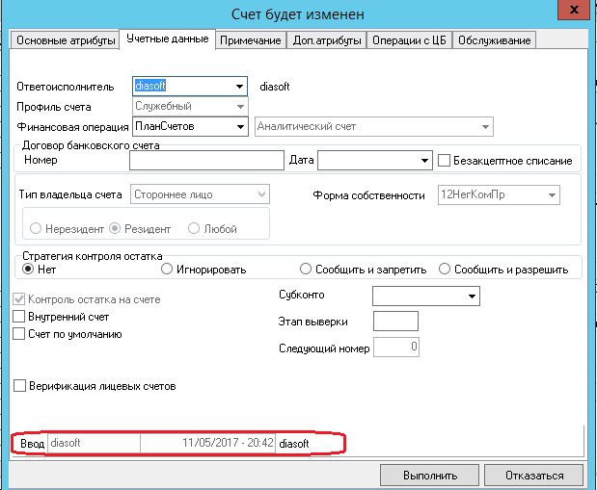

*Рис. 74. Форма описания лицевого счета. Закладка «Учетные данные», отражение информации о дате и времени заполнения формы*

Закладка «*Обслуживание*» задает вид договора обслуживания, определяющий условия начислений по данному счету.

Закладка «*Доп. атрибуты*» представляют информацию об объектах подчиненного счета (субконто), в разрезе которого ведется данный счет; этапе выверки и т.д.

Закладка «*Примечание*» включает в себя дополнительные комментарии к аналитическому счету.

Завершается процесс ввода нового лицевого счета нажатием экранной кнопки **Выполнить**. Следует отметить, что при заполнении отдельных позиций, пользователь может воспользоваться имеющимися справочниками. Для этого нажмите клавишу «Стрелка вниз» и на экране появится окно данного справочника.

Итак, в результате ввода нового лицевого счета в списке счетов появится соответствующая запись, и именно на нем будет установлен курсор (рис. 75).

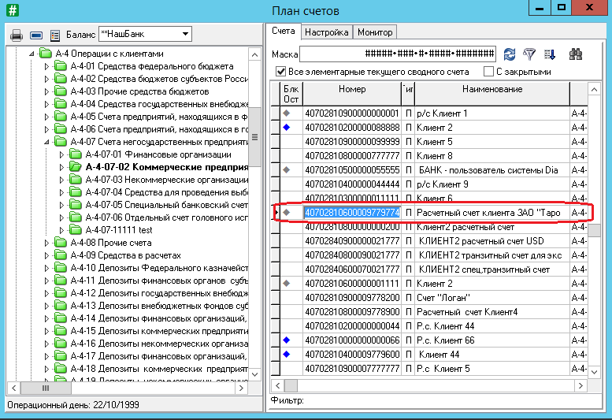

*Рис. 75. Запись об открытии лицевого счета в списке счетов*

**ВНИМАНИЕ!** Открытие счета не подразумевает занесение каких-либо средств на этот счет.

С данным счетом можно осуществлять следующие действия, вызываемых с помощью контекстного меню (рис. 76):

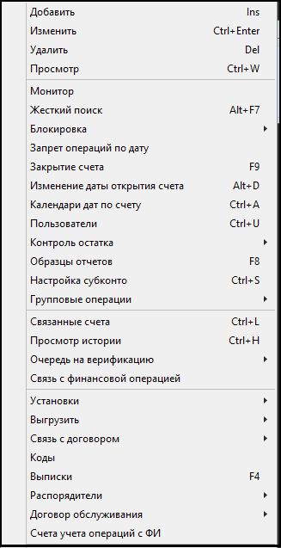

*Рис. 76. Фрагмент контекстного меню в Плане счетов*

**Редактирование лицевого счета**

Периодически возникает необходимость внесения изменений в параметры уже открытых лицевых счетов. Отредактировать уже существующий лицевой счет можно с помощью комбинации клавиш **Ctrl+Enter** (или пункта «*Изменить*» в контекстном меню), предварительно установив курсор на необходимый номер данного счета. При этом на экране появится форма описания счета, в которой редактируются необходимые поля.

**Блокировка лицевого счета**

АБС предусматривает возможность запрещения проведения операций по лицевому счету. Такой счет считается блокированным.

Данные о наличии или отсутствии блокировки по всем лицевым счетам отображаются в основной таблице аналитических счетов. Для блокировки счета необходимо установить курсор на записи о счете и вызвать пункт контекстного меню «*Блокировка*», который, в свою очередь, содержит два подпункта: *«Блокировка для дебетования»* (вызывается клавишей **F5**) и *«Блокировка для кредитования»* (вызывается комбинацией клавиш **Alt+F5**). Выберите необходимое действие и нажмите клавишу *Enter*, либо выполните двойной щелчок левой кнопки мыши. В результате на экране появиться форма для подтверждения, выберите *«Да»* и в появившейся форме заполните все необходимые поля (рис. 77) и нажмите *Выполнить*. Описание отдельных полей:

* **Дата**. Дата решения о блокировке счета.
* **Дата окончания**. Дата окончания блокировки счета.
* **Основание**. Причина блокировки счета.

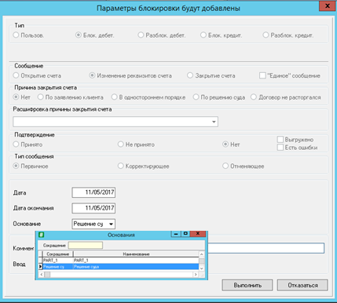

*Рис. 77. Форма блокировки счета*

В результате на записи о счете появится соответствующий значок, свидетельствующий о блокировке счета (рис. 78).

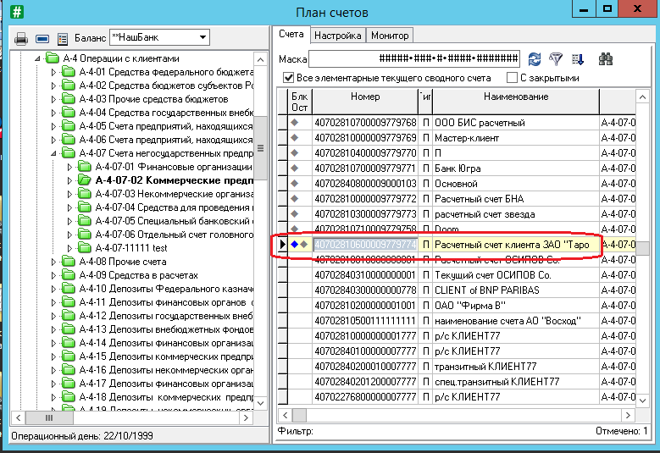

*Рис. 78. Результат блокировки счета*

Описание статусов счетов можно получить, воспользовавшись кнопкой image011d на Основной панели (рис. 79).

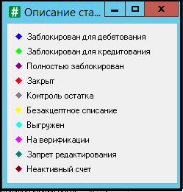

*Рис. 79. Описание статусов счетов*

После блокировки счет станет недоступным для работы с первичными и балансовыми документами. При попытке использовать данный счет для выполнения заблокированной операции система будет выдавать сообщение об ошибке.

**Снятие блокировки с лицевого счета**

Для отмены блокировки необходимо еще раз вызвать пункт меню, посредством которого счет был заблокирован, но при повторном вызове будет происходить разблокирование счета (рис. 80).

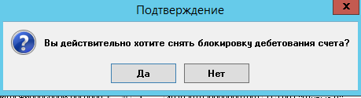

*Рис. 80 Подтверждение о снятии блокировки с лицевого счета*

Протокол блокировок счетов можно просмотреть, воспользовавшись пунктом контекстного меню *«Календарь дат по счету»* с описание статусов(рис. 81).

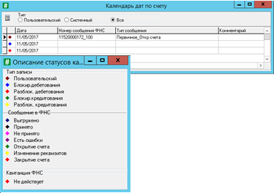

*Рис. 81 Календарь дат по счету*

**Контроль остатка на счете**

Контроль остатка разделяется на три типа по видам контролируемых счетов:

* для расчетных счетов клиентов - контроль неснижаемого остатка;
* для счетов расчетов с филиалами - контроль бронированных средств;
* для ЛОРО счетов банков-корреспондентов - контроль бронированных средств с начислением процентов.

Для одного счета возможна одновременная работа всех трех типов контроля неснижаемого остатка.

При завершении дня остаток на каждом элементарном счете (независимо от активности признака *«контроль остатка»*) сравнивается с суммой контролируемых остатков трех типов, действующих по данному счету на закрываемую дату.

Аналогичная проверка выполняется при вводе/редактировании/удалении проводок. Контроль осуществляется для счетов, участвующих в проводке (до и после изменения) и на которых (или на области учета, к которой они относятся), установлен признак *«контроль остатка»*.

Поскольку в данном практикуме рассматриваем работу с расчетными счетами клиента, то остановимся на описании первого типа контроля, а именно – контроль неснижаемого остатка на расчетном счете клиента.

**Контроль неснижаемого остатка на расчетном счете клиента**

При работе с расчетными счетами клиентов необходимо контролировать остаток. Контроль остатка на счете позволяет отследить ситуацию, когда клиент собирается списать со своего счета сумму, большую имеющейся.

Функция изменения контроля остатка позволяет изменить значение признака *«Контроль остатка»* и величину контролируемого остатка как для одного, так и нескольких отмеченных элементарных счетов.

Для установки контроля неснижаемого остатка на счете необходимо установить на записи о счете курсор и вызвать пункт контекстного меню **Контроль остатка** **→ Изменить контроль остатка** *«Контроль остатка, контроль остатка на счете»* (вызывается комбинацией клавиш Ctrl+R). В появившейся форме (рис. 82) заполнить все предлагаемые поля (рис. 83).

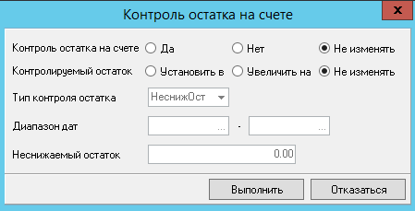

*Рис. 82 Форма изменения контроля остатка*

*Контроль остатка на счете* – «Да/ Нет / Не изменять». При установленном флаге система контролирует неснижаемый остаток. Для снятия контроля достаточно убрать данный флаг.

*Контролируемый остаток* – «Установить в /Увеличить на /Не изменять» – соответственно, можно либо установить величину неснижаемого остатка, либо увеличить ее на одинаковую сумму для всех отмеченных счетов, или не вообще не менять. При выборе варианта *"Не изменять"* остальные поля формы не доступны.

*«Установить в»* - для каждого отмеченного счета история контролируемого остатка указанного типа (в поле *"Тип"*) изменяется следующим образом: до "даты с" действуют те же значения, что и раньше; начиная "с даты" с по "дату по" действует значение, указанное в поле *"Неснижаемый остаток"*; начиная с "даты по+1" (если "дата по" указана) действуют те же значения, что и раньше.

*«Увеличить на»* - для каждого отмеченного счета история контролируемого остатка указанного типа (в поле *«Тип»*) изменяется следующим образом: до "даты с" действуют те же значения, что и раньше; начиная "с даты" с по "дату по" действует значения, увеличенные на приращение, указанное в поле *«Неснижаемый остаток»*; начиная с «даты по+1» (если «дата по» указана) действуют те же значения, что и раньше.

*Тип контроля* – «НеснижОст» (Неснижаемый остаток)

*Диапазон дат* - период, в течение которого система будет контролировать неснижаемый остаток. Если дата окончания периода не определена, то она не указывается.

*Неснижаемый остаток* - минимальный остаток, который может находиться на данном счете (может иметь отрицательное значение). Система автоматически контролирует наличие минимального остатка на счете и не дает провести проводку, приводящую к остатку менее указанного.

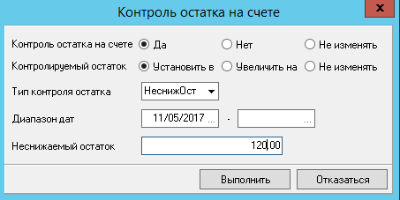

*Рис. 83 Установка контроля неснижаемого остатка на счете*

Для быстрой установки и снятия контроля неснижаемого остатка на счете используется пункт меню *«Снять/Установить контроль остатка на счете»* (Shift+R). При выборе данного пункта меню система выдает сообщение (рис. 84):

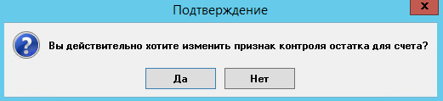

*Рис. 84 Подтверждение об изменении признака контроля остатка для счета*

При положительном ответе возможны два варианта:

* для счета, у которого не было контроля остатка, устанавливается контроль с нулевым неснижаемым остатком;
* для счета с контролем остатка контроль снимается.

В системе существует возможность просмотреть историю контролируемого остатка. В данной истории содержится информация о величине неснижаемого остатка и периоде действия контроля в разрезе типа контроля: *«НеснижОст»*, *«БронирОст»*, *«БронПрОст»*.

Просмотр истории вызывается по пункту контекстного меню *«Контроль остатка/ История контролируемого остатка на счете»* (рис. 85).

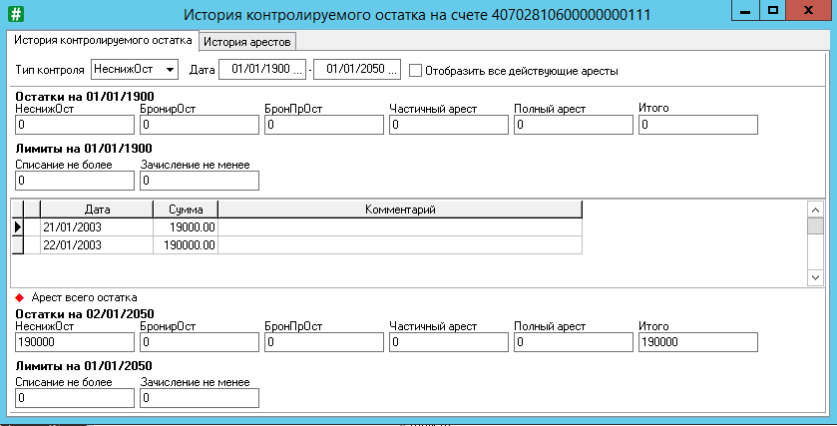

*Рис. 85 Просмотр истории контролируемого остатка*

В верхней части формы указывается период времени, за который необходимо просмотреть историю контролируемого остатка, выбирается тип контроля. Однако последнее поле не обязательно для заполнения. В этом случае в таблице отобразится информация обо всех трех типах остатка.

В следующей группе полей «*Остатки на*» представлена информация о начальных (на начальную дату периода просмотра) и конечных (на следующую дату после окончания периода просмотра) остатках по каждому типу, а также итоговый (суммарный) остаток.

В таблице истории контролируемого остатка расшифровываются записи о дате начала периода контроля и о сумме контролируемого остатка.

**Контрольный пример**

**Задание.**  Необходимо установить размер неснижаемого остатка по счету клиента ЗАО «Тарос» в размере 100 рублей.

**Решение.**

* открыть план счетов командой меню ***Главная книга → План счетов;***
* в основной панели «**Плана счетов**» выбираем **А Балансовый учет *→* А-4 Операции с клиентами** ***→*** **А-4-07 Счета негосударственных предприятий** ***→*** **А-4-07-02 Коммерческие предприятия и организации**;
* в дополнительной панели «**Плана счетов**» устанавливаем галочку в поле «*Все элементарные текущего сводного счета*»;
* с помощью команды «*Жесткий поиск*» по названию клиента (ЗАО Тарос или ввести Таро%) находим расчетный счет данного клиента;
* устанавливаем курсор на этом счете и командой контекстного меню **Контроль остатка** **→ Изменить контроль остатка** вызываем форму изменения контроля остатка;
* в появившейся форме устанавливаются следующие параметры (рис. 86):

*Контроль остатка на счете* – Да;

*Контролируемый остаток* – Установить в;

*Тип контроля остатка* – Неснижаемый остаток;

*Диапазон дат* в течение которого будет контролироваться остаток;

*Неснижаемый остаток* – 100.

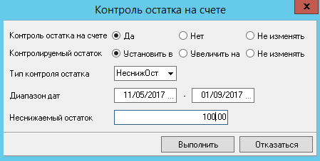

*Рис. 86 Установка контроля неснижаемого остатка на счете клиента Тарос*

Нажмите **Выполнить**.

В левом столбце рядом с номером счета появился серый графический индификатор состояний (рис. 87)

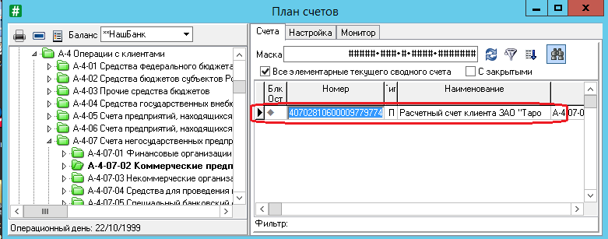

*Рис. 87 Результат установки контроля неснижаемого остатка на счете клиента Тарос*

**Закрытие лицевогосчета**

Для того чтобы закрыть счет, необходимо, чтобы информация, связанная с данным счетом, отвечала следующим требованиям:

* остаток на счете должен быть нулевым;
* дата закрытия счета должна быть позже или совпадать с датой последней проводки по данному счету;
* отсутствие по данному счету несписанных документов (для внебалансовой области).

Если счет отвечает данным требованиям, следует установить на записи о счете курсор и вызвать пункт контекстного меню *«Закрытие счета»* (кнопка **F9**). Для массового закрытия счетов их необходимо предварительно отметить ***Пробелом***, после чего воспользоваться пунктом контекстного меню «*Закрытие счета»* (**F9**).

В появившейся форме, как видно на рис. 88, вводится или выбирается из справочника архивных дней дата закрытия счетов и нажимается кнопка «*Выполнить»*.

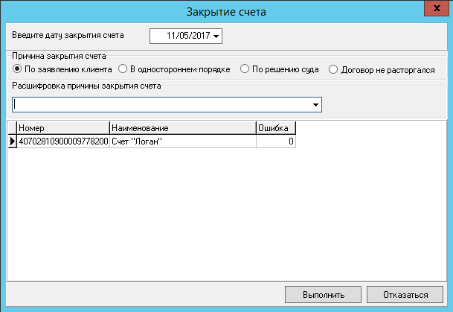

*Рис. 88 Форма закрытия счета*

Если система не сможет закрыть счет, то в столбце «*Ошибка*» записывается код ошибки, а в нижней части формы приводится ее полный текст (рис. 89). Если возможно исправление ошибки (изменение даты закрытия), то, не закрывая форму, после ее исправления необходимо нажать кнопку *«Повторить»*.

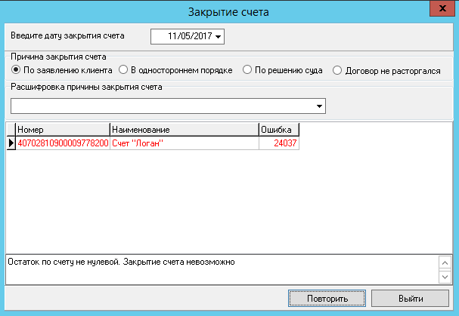

*Рис. 89 Форма закрытия счета с примером выдачи сообщения об ошибке*

Если закрытие счета прошло успешно, то запись в форме «*Закрытие* *счета*» окрашивается в зеленый цвет. После этого форму можно закрыть.

После установки состояния «счет закрыт» на записи о счете появится специальная отметка. Закрытые счета не удаляются из плана счетов, для того чтобы их посмотреть нужно установить галочку в поле «*С закрытыми*» Дополнительной панели. В этом режиме будут отображаться не только открытые, но и закрытые счета, причем последние будут выделены красными графическими индификаторами состояний.

При необходимости открыть ранее закрытый счет, т.е. «переоткрыть», следует установить на него курсор и вызвать пункт контекстного меню *«Закрытие счета»* (F9). В появившейся форме необходимо подтвердить данное действие, нажав кнопку *«Выполнить»* (рис. 90).

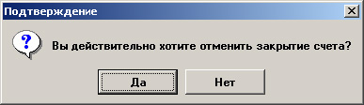

*Рис. 90 Подтверждение об отмене закрытия счета*

Удаление счета осуществляется по клавише **Delete** (или пункта «*Удалить*» в контекстном меню). Заголовок формы и все ее поля будут заблокированы. После нажатия на кнопку «*Выполнить*» счет исчезнет из плана счетов. Однако важно помнить, что удаление возможно только закрытого счета, по которому нет движения.

1. **Подготовка выписки по открытому лицевому счету**

Рассмотрим технологию подготовки выписки по открытому лицевому счету клиента на примере.

**Контрольный пример**

**Задание.** Подготовить выписку по лицевому счету клиента ЗАО «Тарос» .

**Решение.**

* находясь в таблице лицевых счетов в дополнительной панели **Плана** **счетов**, осуществите поиск счета клиента Тарос по кнопке «жесткий поиск» . В открывшейся форме задайте параметры поиска счета по полю «*Владелец счета*» (рис. 91);

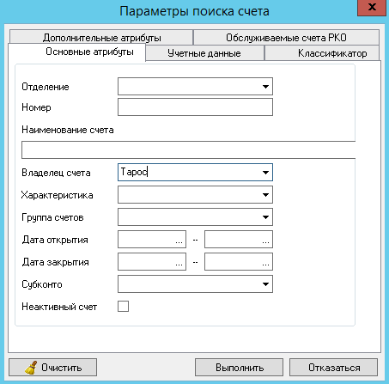

*Рис. 91. Форма «жесткого» поиска счета*

* установите курсор на появившемся счете клиента Тарос и выберите пункт «*Образцы отчета*» контекстного меню или нажать **F8** (рис. 92)*;*

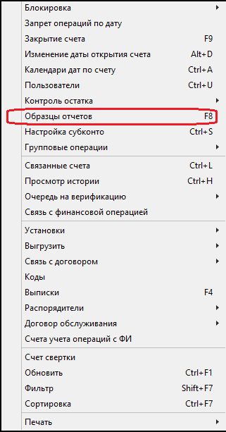

*Рис. 92. Выбор пункт Образцы отчетов контекстного меню*

* в открывшейся форме «**Образцы отчетов**» убедитесь, что в поле «*Филиал»* стоит «**НашБанк». В поле «*Группа*» нужно выбрать *Клиентские выписки. У*становить курсор на *Выписка по лицевому счету* и нажать **Enter** (рис. 93).

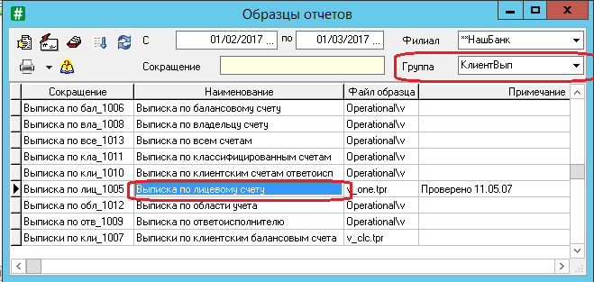

*Рис. 93. Образцы отчетов. Выбор выписки по лицевому счету*

**ВНИМАНИЕ!** В появившейся форме «*Параметры поиска*» в поле «Счет плана счетов» указан не тот счет, который мы выделяли (счет клиента Тарос) (рис. 94).

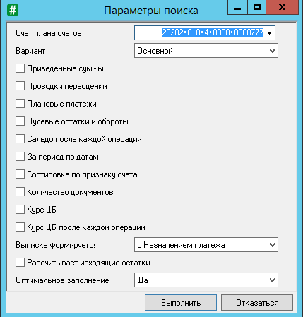

*Рис. 94. Форма параметры поиска*

Для нахождения счета клиента Тарос в поле «*Счет плана счетов*» сотрите выделенный счет и заново найдите нужный счет. Для этого нажмите кнопку со стрелкой вниз в правой части поля и выберите свой счет из **Плана счетов** (для нахождения счета можно использовать команду «*Жесткий поиск*» либо по маске, либо по владельцу счета (рис. 95)).

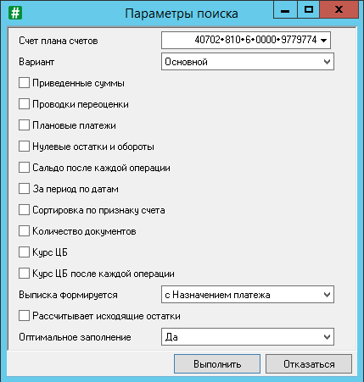

*Рис. 95. Форма параметры поиска. Установка в поле Счет плана счетов расчетного счета клиента Тарос*

* после того как указан правильный счет в форме «*Параметры поиска*», установите галочку у поля «Нулевые остатки и обороты» (рис. 96). Нажмите **Выполнить**.

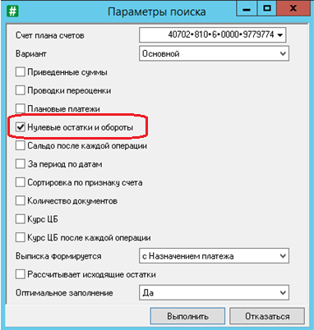

*Рис. 96. Форма параметры поиска. Установка Нулевых остатков и оборотов*

* На экране отобразится выписка по счету. В данном случае она пустая, поскольку не было совершено никаких операций (рис. 97).

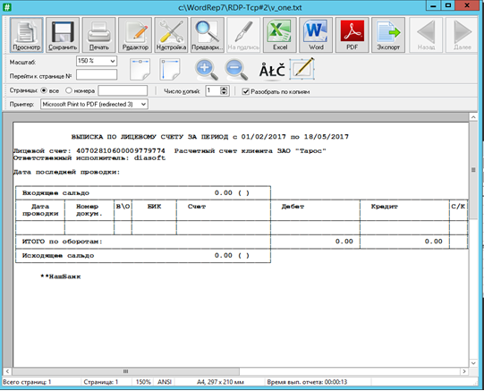

*Рис. 97. Выписка по счету клиента Тарос*

**ВНИМАНИЕ!** Если не установить опцию «Нулевые остатки и обороты», то вместо выписки получим чистый лист (рис. 98), т.к. по нашему счету не было никаких остатков и оборотов.

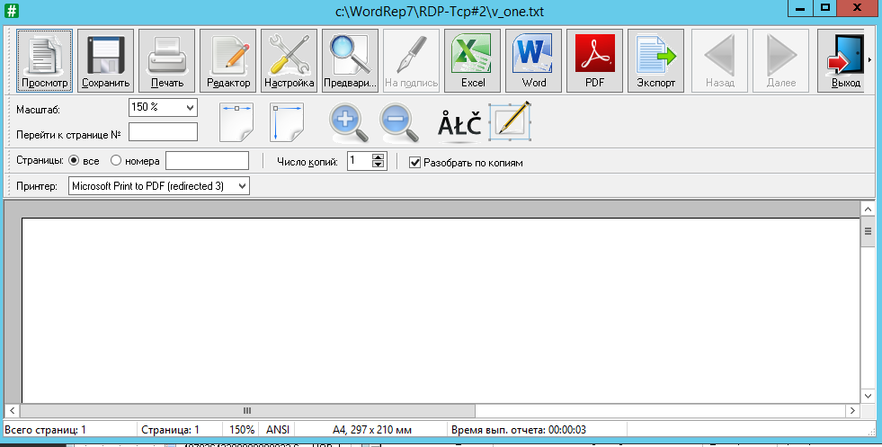

*Рис. 98. Выписка по счету клиента Тарос без установки нулевых остатков и оборотов*

1. **Просмотр истории счета**

Одним из важных моментов при работе с лицевым счетом является просмотр истории по счету. В системе существует возможность просмотра истории изменения лицевых счетов: когда, какой пользователь и какое действие (добавление, удаление, редактирование и т.д.) совершил над данным счетом.

Для того, чтобы просмотреть историю счета, необходимо установить курсор на записи о счете и вызвать пункт контекстного меню *«Просмотр истории»* (клавиша Ctrl+H) (рис. 99). В данной таблице отражается следующая информация:

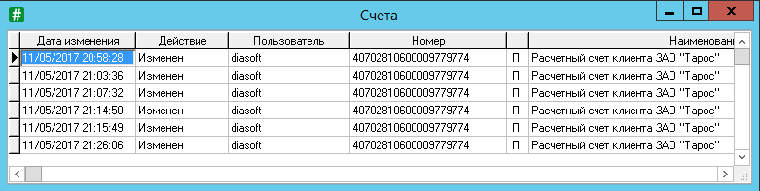

*Рис. 99. Таблица истории изменения лицевых счетов*

* *Дата* и *Время* выполненного изменения;
* Выполненное *Действие* – например, удален, изменен;
* *Пользователь*, выполнивший изменение объекта системы;
* *Номер* счета;
* *Тип счета;*
* *Наименование* счета.

Непосредственно из приведенной таблицы можно вызвать на просмотр карточку счета, каким он был до произведенного над ним действия. Для этого следует установить курсор на записи о действии и вызвать пункт контекстного меню *«Просмотр»* (клавиша Enter) (рис. 100).

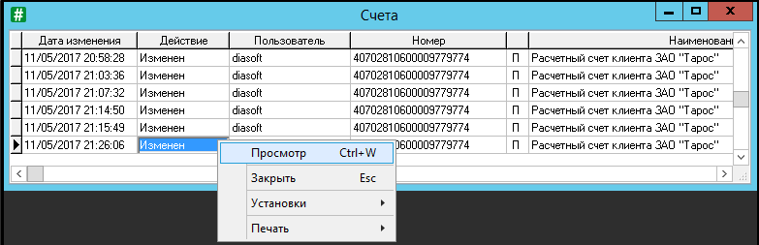

*Рис. 100. Вызов пункта Просмотр контекстного меню*

1. **Просмотр остатков и оборотов по счету кассы и по каждому из символов кассплана за заданный период. Экспортирование информации в Excel.**

**Контрольный пример**

**Задание.** Посмотреть остатки и обороты по всему счету кассы за заданный период .

**Решение.**

* открыть план счетов командой меню ***Главная книга → План счетов;***
* в открывшейся форме «**План счетов**» убедитесь, что в поле *Баланс* стоит «**НашБанк»;
* находясь в Основной панели «**Плана счетов**», щелчкаем мышью по значку «плюс» рядом с названием области учета **А Балансовый учет**, появится список разделов учета области **А**.
* аналогичным образом выбираем раздел **А-2 Денежные средства и драгоценности** – **А-2-02 Наличная валюта и платежи** – **А-2-02-02 Касса кредитного учреждения**.
* перейдите на дополнительную панель и в поле «*Маска*» наберите номер счета кассы (рис. 101). В таблице лицевых счетов появится элементарный счет кассы.

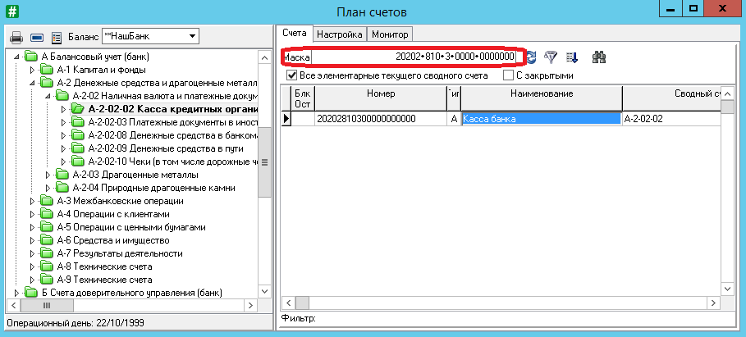

*Рис. 101. План счетов. Выбор счета кассы*

* 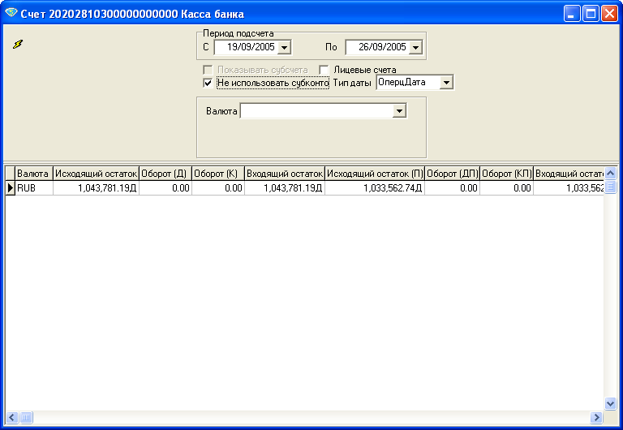установите курсор на данный счет и вызовите команду **Монитор** контекстного меню или закладку **Монитор** (рис. 102).

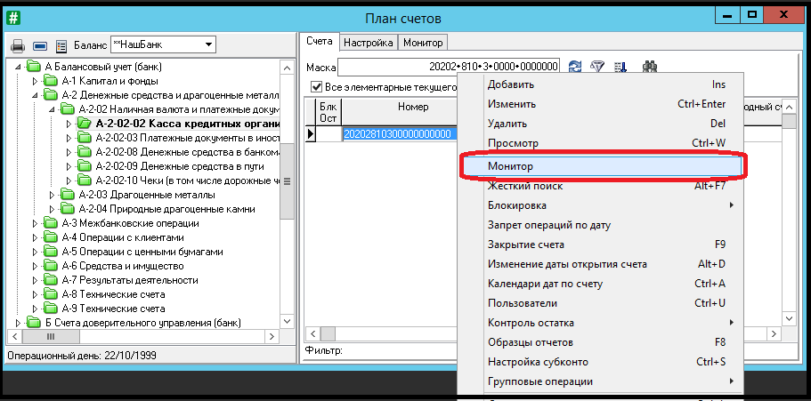

*Рис. 102. План счетов. Вызов команды Монитор контекстного меню*

* Установите необходимые даты в полях «*Период* *подсчета*». Для просмотра остатков и оборотов по всему счету снимите флаг с поля *Лицевые счета* и нажмите кнопку **Выполнить** (пиктограмма  в верхней левой части таблицы) (рис.103).

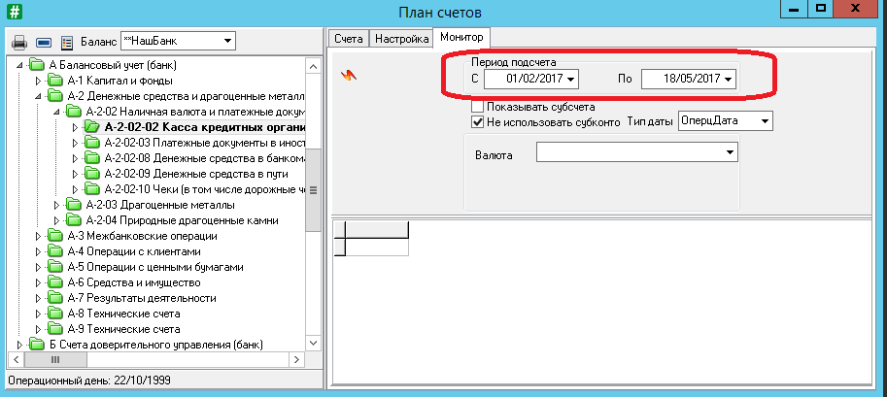

*Рис. 103. План счетов. Установка параметров в закладке Монитор*

Результат отображения остатков и оборотов по счету касса можно увидеть в таблице (рис. 104).

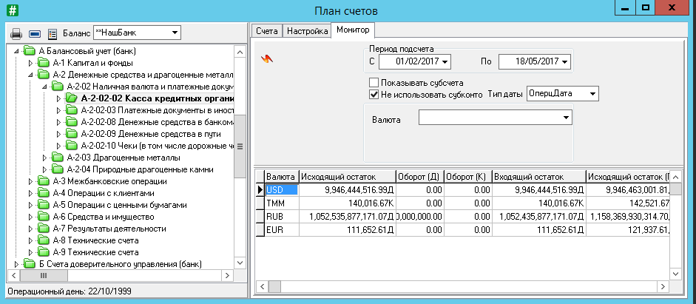

*Рис. 104. План счетов. Просмотр остатков и оборотов по счету касса*

* Для просмотра остатков и оборотов по каждому из символов кассплана снимите флаг поля «Не использовать субконто», и в открывшемся дополнительном окне выберите вид субконто – *Статьи прихода и расхода* (рис. 105).

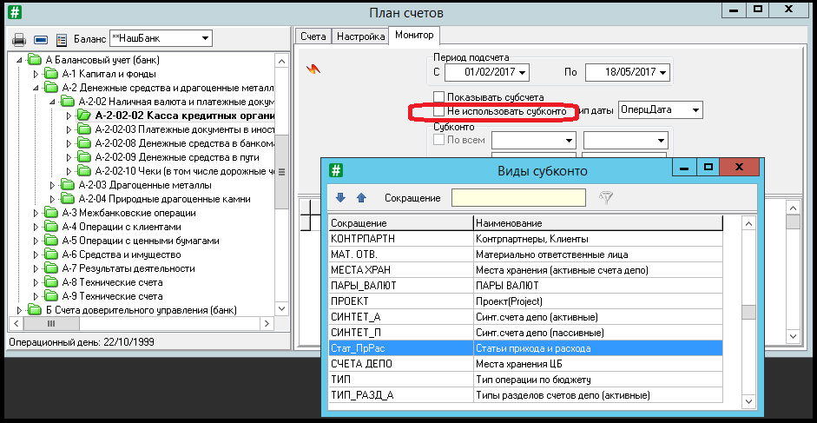

*Рис. 105. План счетов. Вызов видов субконто*

* Нажмите кнопку Выполнить (т.е. пиктограмму ). Результат просмотра остатков и оборотов по символам кассплан отображен на рис. 106.

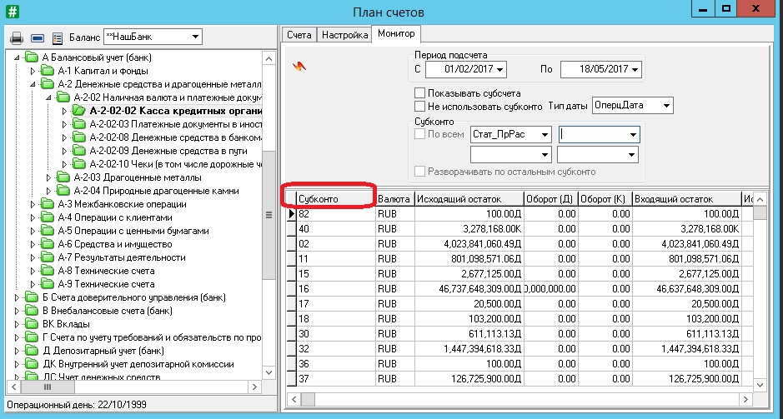

*Рис. 106. План счетов. Просмотр остатков и оборотов по символам кассплана*

В первом столбце перечислены те символы кассплана, по которым производились операции в рамках данного счета.

Для переноса этих данных в Excel нажмите сочетание клавиш **Shift + F4**. Результат отображен на рис. 107.

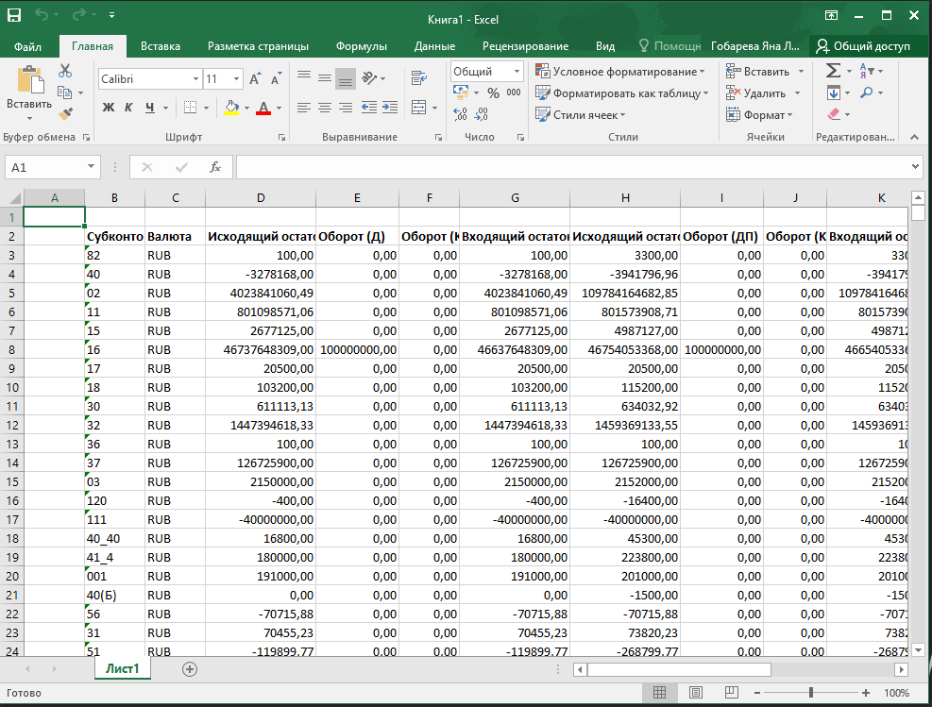

*Рис. 107. Отображение данных в Excel*

1. Поиск по текстовым полям может осуществляться по части текста, заключенного в символы %. Этот символ заменяет неизвестную часть текста или букву. Недопустимо использовать такие сочетания как %Цвет%Авт%, поскольку в данном случае «%» внутри текста будет восприниматься системой как символ в названии.